ФЕДЕРАЛЬНОЕ ГОСУДАРСТВЕННОЕ БЮДЖЕТНОЕ
ОБРАЗОВАТЕЛЬНОЕ УЧРЕЖДЕНИЕ ВЫСШЕГО ОБРАЗОВАНИЯ
ПРИОКСКИЙ ГОСУДАРСТВЕННЫЙ НИВЕРСИТЕТ

Творческий проект
«Война глазами очевидца»

Выпуск 4

г. Орел
2016г.

Руководитель проекта:
Преподаватель факультета СПО,
руководитель Музея ТИ
им. Н. Н. Поликарпова
Грязнова
Валентина Владимировна

Технический редактор:
студент гр. К-402
Донской Алексей

Студенты факультета СПО занимаются поисково-исследовательской работой по теме «Война глазами очевидца» в рамках творческого проекта «Память», проводимого Советом Музея Технологического института им. Н. Н. Поликарпова «Приокского Государственного Университета».
В настоящий сборник включены творческие работы студентов факультета СПО 2015-16 учебного года.
Научные руководители студенческих работ, вошедших в сборник этого года – преподаватели факультета СПО: Грязнова В.В., Колосова Ю.В., Крамская Л.А.

Колосова Ю.В.
Преподаватель ФСПО
Технологического института
им. Н.Н.Поликарпова
Приокского
Государственного
университета
Вы держите в руках небольшой сборник статей и очерков. Их авторы – молодые люди XXI века, студенты факультета среднего профессионального образования. Они собрали рассказы о своих героических предках, защищавших нашу Родину в годы Великой Отечественной войны 1941-1945 гг., прошедших чудовищные испытания. Здесь представлены также записанные ими воспоминания бабушек и дедушек, чьё детство пришлось на опалённые войной годы. На их долю выпало немало трудностей, связанных с необходимостью восстановления разрушенного хозяйства. Сегодня они последние, оставшиеся в живых свидетели и очевидцы тех событий. Особо значимо, что этот сборник выходит в свет в год 75-летия начала войны.
Материалы сборника – это ниточка, связывающая прошлые и настоящие поколения живой памятью. Молодые поколения должны сохранить объективную информацию о том, какую цену заплатил наш народ за мирное небо над головой, за право быть свободными и счастливыми.
Он вернется…
Студентка гр. БЭ-110
Азибекян Диана

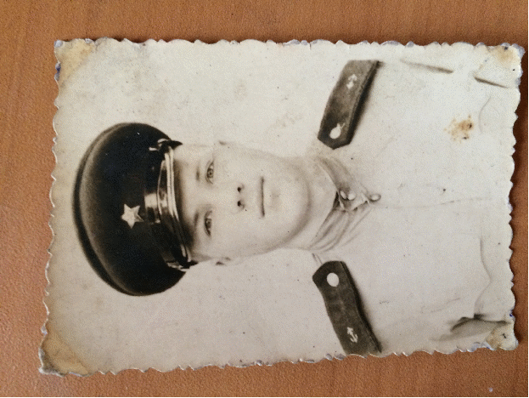
О Великой Отечественной войне я знаю только из рассказов своей прабабушки. Чаще всего она вспоминает своего отца, Павлова Дмитрия Михайловича. Прадедушка ушел на войну, когда ему было 23 года. Он оставил дома жену и маленькую дочку.Прабабушка рассказывала, как им трудно жилось. Хоть она и была маленькая, но помнит войну со слов своей матери Павловой Валентины Егоровны.
Шли месяцы, годы и каждый день Валентина ждала, когда вернется муж. Ждала весточку. И сердце ее успокаивалось, когда в дом приходило письмо с фронта. Читая письма, она всегда плакала, утешая себя, что муж скоро вернется.
Война закончилась, а дедушка еще не возвращался. Но все его ждали. Бабушка уже повзрослела. И она со слезами рассказывает такой случай. Когда она была совсем маленькая - ее мама уходила из дома по делам, а ее оставляла дома. И когда она вернулась – увидела, что девочки нет, побежала ее искать. Мама увидела, что немецкий солдат держит дочку на руках. Мама плакала, она боялась за дочку, успокоилась только когда взяла дочку на руки.
Однажды мама получила письмо, в котором было написано, что дедушка попал в плен и умер. Они долго этому не верили. Это было очень трудно пережить.
Спасибо ветеранам за Победу! Если бы не они, у нас не было бы будущего. И пусть каждое 9 Мая будет для них праздником.

Военное детство
Студентка гр. П-407
Анохина Татьяна

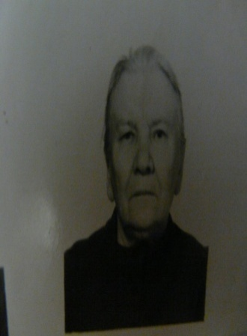
Моей прабабушке, Сивачевой Антонине Дмитриевне, было 13 лет, когда война шагнула в каждый дом нашей огромной страны. Ее семья жила в то время в деревне Александровка. И никогда не думала, что в их маленькую деревушку придет война.
В первые же месяцы войны немцы оккупировали их деревню. Они пришли и разграбили все, выгнали жителей из своих домов. Всем семьям пришлось искать новое жилье: люди рыли землянки, приспосабливали под жилье сараи и другие постройки.
Однажды моя прабабушка и еще несколько ребят пошли в то место, где раньше была конюшня и обнаружили, что это едва ли не единственное строение, в котором осталась соломенная крыша. Они решили поделить эту солому поровну и забрать себе, чтобы в землянке было жить теплее. Ребята разделили ее, и бабуля радостная пошла в сторону дома. Откуда послышался рев самолета, который нарастал. Через несколько секунд дети услышали взрыв. Девочка вспомнила, что ей говорили, как вести себя при обстреле и легла на землю в какую-то яму, и тут раздался второй взрыв. Когда самолет улетел, она поднялась с земли и побежала домой. Ее родители думали, что она погибла, потому что второй снаряд попал именно то место, где стояла конюшня, а она прибежала домой живая и невредимая. Позже узнали, что тогда погибла женщина, и был ранен ребенок.
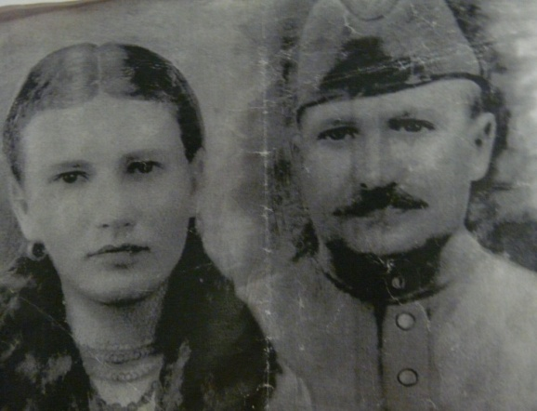
Все годы люди жили в постоянном страхе. Была в семье моей прабабушке корова, но за все время оккупации, как бабушка говорила, ни разу не выпили молока. Каждый день приходили немцы и отбирали все молоко. Спасались одной картошкой. Лошадей у всех отобрали, пахали землю на коровах. Запасов еле хватало на зиму.
А семья скрывала отца бабушки, который сбежал из плена и дошел до родных мест. Отца прятали в погребе, закидав его соломой. В один день немцы раньше обычного времени пришли забирать продукты. Только немцы собрались уходить, как увидели курицу, которая бежала в погреб. Они погнались за ней. Все замерли, ведь, если бы немцы обнаружили отца семейства, они бы его расстреляли. И вдруг курица развернулась и побежала в другую сторону, а немцы за ней, поймали ее и ушли. Все вздохнули с облегчением.
Единственную корову и ту вскоре забрали немцы. А коровенка, по словам бабушки, была умная, никому чужому доиться не давалась. И однажды немцы привели корову назад, попросили подоить. Когда мама подоила корову, немцы застрелили Малютку у всех на глазах, чтоб она не досталась никому, а сами они не могли ее подоить.
Хотя их детство было омрачено войной, дети всегда остаются детьми, дружат, играют во время затишья. Бабушка рассказала еще одну печальную историю, которая случилась с ее подругой, которую звали Мария. Однажды они играли вместе, и Маша вышла на улицу за водой. А когда возвращалась домой, за ней увязался немец. Схватил ее за руку и повел куда-то. Моя бабуля увидела это и побежала говорить отцу Марии. Он побежал за ними. Через несколько минут девочка вернулась и сказала, что у немца пистолет, а ее отец безоружный дерется с ним. Девчонки сидели и переживали, хотелось сходить посмотреть, что там происходит. Но было очень страшно. И вдруг, дверь распахнулась, они испугались, а потом увидели, что это отец Марии живой и невредимый. Он сказал, чтобы они не ходили туда, где была драка, и чтобы они никому ничего не рассказывали.
Время шло, наша армия приближалась. Немцы стали вести себя тише, даже стали потихоньку освобождать дома жителей. Бабушка вспоминает еще такой случай. Она, ее сестра и два брата отправились за водой. Неожиданно появились немцы, которые вели раненных лошадей, тащивших пушки. Они вели их на водопой в то место, где дети набирали воду. Немцы отогнали их от речки и стали поить лошадей. Дети побежали домой, как вдруг услышали выстрелы, им показалось, что это те немцы расстреляли кого-то, но к счастью все обошлось.
Вскоре все враги покинули деревню, наши войска наступали. Враг отступал очень быстро, поэтому большинство домов остались целыми. Немцы не успели их уничтожить. От них осталась только куча неразорвавшихся бомб и снарядов.
В послевоенное время самая увлекательная игра у мальчиков была извлечение часового механизма из бомб. Все ребята собирали коллекции часиков. Однажды ее братья раскручивали очередную бомбу, как вдруг случился взрыв. Они погибли на месте.
Моя прабабушка пережила это время, пережила горечь потери братьев, страх, голод и холод. Даже сейчас, когда прошло столько лет, она помнит каждую мелочь, каждый миг, пережитый в те страшные годы.
В то время тяжело было всем: и тем, кто сражался на фронте, и тем, кто как ее отец, были в партизанских отрядах, и тем, кто работал для победы в тылу. Наш народ выдержал это страшное испытание.
Я горжусь своей прабабушкой. Она очень мужественная и сильная. Мы все должны гордиться своими предками.
Сейчас моей прабабушке 88 лет и, я надеюсь, что она проживет подольше, согревая нас своим теплом и любовью. Мы не видели войны, и хочется, чтобы и наши дети не знали, что такое война, ведь так страшно смотреть по телевидению репортажи о том, как гибнут дети.
Моя сестра Юля Анохина посвятила стихи людям, которые подарили планете мир на долгие годы. Как этот хрупкий мир сохранить.
Наши жизни даруются свыше,
Не угаснет их сердца накал.
Никто так про войну не напишет,
Кто глазами ее не видал.
Не волнуется больше море
Средь кустов молодых, низких.
Никто так не узнает горе,
Кто не терял дорогих и близких.
И пусть правда в бою не изменит,
И балует судьба счастьем,
Никто жизнь так свою не ценит,
Кто не лишался ее ежечасно.
И не страшны им больше беды,
Ведь идут по нехоженым тропам.
Никто так не услышит победу,
Кто не стрелял за нее из окопов.

Вклад в Победу
Студент гр. Т-101
Алдошкин Сергей

Моя прабабушка, Капиталина Васильевна Новицкая (Сафонова) родилась 18 октября 1917 года. В семье она была седьмым ребёнком. Отец её к этому времени уже умер, поэтому у неё было нелегкое детство. Она хорошо училась в школе, успевала по всем предметам на «отлично». Закончила семилетку и поступила на рабфак (школа рабочей молодежи). В возрасте семнадцати лет по комсомольской путевке была принята на работу в милицию, в паспортный отдел. Там она проработала до начала Великой Отечественной войны.
22 июня 1941 после вероломного нападения Германии на Советский союз была объявлена мобилизация на фронт. Моя прабабушка, как все молодые люди, пошла в областной военкомат записываться добровольцем на фронт. Но к тому времени все старшие братья и сестры разъехались и, являясь единственной кормилицей престарелой матери, она получила отказ от призыва. Капиталина зарекомендовала себя с лучшей стороны по месту службы. Семью Новицких решено было эвакуировать из города.
В конце лета 1941 года началась подготовка к эвакуации заводов, фабрик, партийных архивов, денежных средств и ценностей городского банка. После Великой Отечественной войны Борис Полевой написал роман «Золото», в котором были описаны реальные события, произошедшие в нашем городе в самом начале его оккупации немецко-фашистскими войсками. Эшелоны загружались архивными документами, ценностями и производственной техникой. Людям не хватало места, поэтому часть населения эвакуировать не удалось. Люди уходили из города пешком, собрав немногочисленные пожитки. Среди них шли моя прабабушка со своей мамой.
3 октября 1941 года Орёл был захвачен 4-й танковой дивизией 24-го моторизованного корпуса 2-й танковой группы Гудериана. Рано утром по Московскому направлению навстречу мирному населению, покидавшему город, выехала колонна немецких танков и люди повернули назад. По обочинам валялись вещи, какие-то бумаги и после обстрела здесь и там горели костры. Моя прабабушка несла с собой фотографии, документы, письма. Поняв, что ей придется возвращаться на оккупированную территорию, она бросила в огонь все свои бумаги. Возвращение домой было нерадостным. Первые месяцы в занятом немцами городе были очень тяжёлыми. В первую очередь захватчики расправлялись с евреями, коммунистами и комсомольцами, раненными красноармейцами.
Наступала зима. Мою прабабушку с мамой выселили в сарай, а в доме расквартировались летчики «Luftwaffe». Мать с дочерью были вынуждены прислуживать немцам в собственном доме. Благодаря рекомендации одного из летчиков её взяли работать в комендатуру уборщицей. По возвращению в город до начала зимы, она встретила своего знакомого, который предложил ей по мере сил и возможности помогать партизанам и раненным бойцам в подпольном госпитале - «русской больнице». Поэтому, работа в комендатуре была очень полезной. А в это время немцы в городе устанавливали свой «новый» порядок. Была организована Орловская городская управа, назначен бургомистр, который подчинялся коменданту - генералу Гаману. Жителям запрещалось без разрешения отлучаться из населённых пунктов, так же была введена регистрация населения и комендантский час, который действовал с шести вечера до пяти утра.
Работая в комендатуре, моя прабабушка получила возможность собирать из мусора испорченные документы, черновики приказов и распоряжений, списки угоняемых в Германию, использованную копировальную бумагу. Один раз ей даже удалось украсть около десятка «Ausweis» (удостоверение личности). Она ходила на работу одетая, как старуха и на неё мало кто обращал внимание. Очень пригодилось знание немецкого языка. Все документы и сведения переводились и передавались подпольщикам. Каждый день, уходя на работу, прабабушка рисковала своей жизнью, не зная, вернётся она домой или нет.
В Орле осталось много раненых советских воинов, которых прятали и лечили в подпольном госпитале. Он находился в районе улицы Тургенева. Прабабушка с подругами собирали для них еду, одежду, бинты, лекарства. Когда врачи поднимали раненых на ноги, их переодевали в гражданскую одежду, снабжали продовольствием, удостоверением личности и окольными путями выводили из города.
22 месяца длилась оккупация города. И каждый день люди подвергались смертельной опасности. И среди них была моя прабабушка Капиталина Васильевна Новицкая. Она не состояла в партизанском отряде, не входила в состав подпольной организации, не была медсестрой в госпитале, но каждый день и каждый час вносила свой маленький вклад в великое дело победы советского народа над фашисткой Германии.
3 августа 1943 года войска Брянского фронта начали бои за освобождение города.
Утром 5 августа 1943 года Орел был полностью освобожден от немецко-фашистских захватчиков. До Дня Победы она неустанно работа над восстановлением родного города, который был разрушен в период оккупации.

Как прятали деда
Студентка гр. ТШ-406
Астахова Алина

Когда началась война, моей бабушке было шесть лет. Прадед работал на заводе. Завод готовили к эвакуации. Все уже погрузили в поезд, оставалось пару часов до отправки и людей отпустили попрощаться с семьями, а тут неожиданно немецкие танки. И прадед на поезд не успел, он вернулся обратно домой. Семья решила поехать к брату прабабушки в деревню Гать.
Так как прадед был коммунистом, то брат испугался, что, придет гестапо и отказался их приютить. Семья вернулась в Орел. И прабабушка всю войну прятала прадеда за корытом в сарае, он днем сидел за корытом, а ночью выпускала, чтобы он поспал. Это было небезопасно, так как в их доме поселился офицер с денщиком, где они жили, занял немецкий офицер с денщиком, а их выселили. В доме была ниша: там стояли ведра, лопаты, корыта - вот там прабабушка прадеда и прятала. Она с испугу порвала его партбилет. А денщик уже был в возрасте, и бабушка напоминала ему его внучку - он ее подкармливал: то кусочек шоколадки даст, то кусочек сахара. Она была маленькая, худенькая, в очках еще.
Бабушка «подрабатывала» еще таким образом. при немецких частях были капелланы, которые предлагали принять католичество - за это давали консервы, хлеб, сахар, шоколад. Так что бабушка раз шесть католическую веру принимала, а православную только в 90-х.
Зимой есть нечего было, на улицах лежали убитые лошади, е ним никого не подпускали днем, комендантский час был с десяти вечера и вот прабабушка с соседкой ночью тихонько выбирались за город и отпиливали мерзлые куски мяса, есть надо было что-то.
Потом была облава в районе рынка, прадеда нашли и забрали в комендатуру. На его счастье там работал мужик из местных, полицаем, прадед в свое время при раскулачивании ему как-то помог, вот мужик этот решил отплатить ему добром за добро, устроил деда сторожем в немецкую комендатуру.

Девочки, война, война…
Студентка гр. ТШ-406
Астахова Алина

Девочки война, война
Девочки окопы рыть
Девочки война заставила
41 год любить

Трудно вспоминать о войне, даже детям. Но, несмотря на малый возраст, моя прабабушка рассказала мне эту историю.
Когда началась война, мне было шесть лет. Немцы к нам пришли в конце февраля 1942 года. Мой отец тогда служил в Минске, в военной части – комиссаром и незадолго до того как в нашу деревню вошли немцы. Отец приехал на один вечер – попрощаться и утром его уже и след простыл. Мать говорила, что он ушел партизаном в лес, но как потом оказалось – он был в разведке.
Жили мы в деревне Троицкое Свердловского района Орловской области, семья наша состояла из шести человек: дедушка, мама, я, две мои сестры и брат. Когда до старосты деревни дошли слухи, что немцы уже близко, он сказал всем, чтобы прятали скот, но овец и коз спрятали, а коров- то никуда не спрячешь.
Дед прятал коз в яме, ночью спускал им ведро воды попить и бросал им туда еду, а днём было не выйти, т.к. бомбили деревню. На улице стоял жуткий гул от самолетов, снаряды с воем падали на деревню. Мы прятались в погребе, я постоянно молилась, чтобы бомба не попала в наш дом, иногда, когда бомбежка затихала, я выходила проверить - как там наша корова. И вот однажды я побежала через дорогу к конюшне проверить лошадей. Когда я добралась до конюшни, то увидела, что коней в ней нет, а по дороге неслись сани, запряженные нашими лошадьми, в них сидели немцы и выбрасывали из саней вещи: валенки, полушубки, платки, народ задобрить хотели. Дед мне запретил брать эти вещи, но я его не послушала и взяла.
Немцы пришли к нам в дом и расположили там свой штаб, нас же с матерью переселили в горницу, только дедушка остался в доме, у него стали сильно опухать ноги и он все время лежал на печи. Немецкий офицер нас с мамой подкармливал, он открывал горницу и протягивал маме котелок с едой.
Нашу соседку, тётю Глашу, сделали прачкой, приказали под угрозой смерти. Через несколько дней немцы привели девятерых русский пленных, шестеро из них были ранены. Тетя Глаша была медсестрой, их к ней повели, чтобы оказать медицинскую помощь. Она у нас спросила: «кто мне поможет?», ну я и согласилась. Несмотря на то, что мне было всего семь лет, она меня научила, как накладывать повязки и останавливать кровотечение.
Потом этих шестерых солдат кинули к остальным в мазанку, что-то наподобие землянки. Она выступала над землей всего на метр, там были небольшие окошечки. Мама как-то лепешек испекла, я их в фартук за пазуху спрятала и с братом пошли к этой мазанке, пока брат отвлекал караульных солдат, я эти лепешки бросала в окошки и спускала на веревке бутылку с водой.
Немцы в одном доме сделали себе кухню, где готовили еду. Со всей деревни собрали коров и поставили сторожить их соседку бабушку Олю, я к ней постоянно ходила. Офицер, проходя мимо нас, звал меня и давал шоколадный батончик, я благодарила и бежала к стаду. Соседские ребята постоянно злились, мол, почему ей дают конфеты, а нам нет. В один день немцы из стада забрали нашу корову, я побежала за ними. Тогда один немец повернулся ко мне, наставил на меня автомат и начал пугать. А мне было все равно, я бежала за ними, плакала и кричала: «Отдайте мою корову, отдайте мою Красавку». Так я бежала до самой их кухни, и видела, как зарезали на моих глазах, остальных коров угнали в деревню Яковлево. Немцы начали угонять людей из родных мест. Когда мы ехали в Белоруссию, мама заболела тифом. Ехали поездом несколько дней, но до лагеря так и не добрались, нас освободила наша армия.

Забывать нельзя
Студентка гр. ТШ-406
Александрова Марина

Великая Отечественная война - самая разрушительная, самая трагическая в истории нашей страны. Миллионы погибших людей, миллионы раненых, разрушенные города, сожженные деревни и сёла – вот та цена, которую пришлось заплатить нашему народу за свободу, за возможность жить в мире. Эта война была действительно отечественной, потому что решалась судьба Отечества, судьба каждого человека. Она коснулась каждой семьи, каждого человека в нашей стране. Очевидцев – тех, кто прошел эту войну в строю, тех, кто работал в тылу, или тех, кто оказался на оккупированных территориях с каждым годом становится все меньше и меньше. Уходят ветераны. Ушла в 2007 году и моя прабабушка, рассказывавшая мне о той страшной войне, которую она видела женскими глазами - глазами матери, глазами дочери, глазами жены, проводившей мужа на фронт.
Жила тогда моя прабабушка в селе Титово Шаблыкинского района Орловской области. Война пришла в их село в конце 1941 года. У моей прабабушки тогда был только что построенный новый дом, из которого её семью немцы выгнали и организовали там свой штаб. Пришлось ей с четырехлетним ребенком вернуться в родительский дом. Там они и жили все время оккупации с матерью, с женой, ушедшего на войну, старшего брата и его детьми. Шесть человек в маленьком домишке с земляными полами. Поначалу, по прабабушкиным рассказам, жилось более-менее спокойно, немцы их не трогали. Голодно, конечно, было, приходилось кормиться кое-чем. Хорошо хоть еще свой маленький огородик выручал.
Однажды один немецкий солдат пришел в дом, он хотел угостить маленьких детей шоколадкой, на пальцах объясняя моей прабабушке, что у него дома остались такие же маленькие дети. Но ребятишки от страха перед немецкой формой забились под кровать, и пришлось вытаскивать их оттуда силком. Так и жили все время оккупации в голоде, в страхе за жизнь свою и своих детей.
К концу оккупации, когда наши войска начали наступление, стало совсем плохо, немцы совершали страшные зверства. Убивали мирных людей целыми семьями, не жалея и маленьких детей. К тому времени умерла от голода жена старшего брата. Прабабушка лежала больная, от голода она не могла вставать и все заботы о маленьких детях легли на плечи моей прабабушки. Было ей в то время всего 22 года.
В 1943 году фронт вплотную придвинулся к их деревне. Немцы, понимая, что отступление неизбежно, стали сжигать дома в селе, сгонять население для отправки в Германию. Попала в их число и моя прабабушка. С ребенком на руках и маленькими детьми брата, в числе угнанных, она дошла до границы Шаблыкинского района. Наслышанная о судьбе угнанных в Германию советских людей, она не хотела такой участи себе и детям. Однажды вечером она с детьми, еще с одной молодой женщиной с ребенком и с соседским стариком смогли убежать от немцев, спрятавшись в поле. Немцы их не заметили, и они решили возвращаться в своё село. Шли ночью. Дорога была хорошо знакома, благо далеко от дома их не успели угнать. Но тут начался бой. Прабабушка рассказывала, как снаряды пролетали над их головами. Наши орудия били с одной стороны, немцы с другой, а они находились прямо посреди сражения. Всю оставшуюся ночь им пришлось провести в речке, под обрывом. Там они спрятались от летящих с разных сторон снарядов. Утром бой стих. И старик, убежавший с ними, сказал женщинам с детьми оставаться на месте, а сам пошел посмотреть, как дела в селе. Женщины прождали его весь день, а к вечеру он вернулся и сказал, что можно возвращаться в село, там наши войска. Так моя прабабушка избежала участи угнанных в Германию советских людей и спасла жизни своего ребенка и племянников.
Вернувшись в село, она продолжала работать. Заботилась о своем ребенке, о племянниках, которые до конца её жизни будут называть её мамой, поставила на ноги свою больную мать.
Бегут годы, прошла 70-я годовщина победы СССР над фашисткой Германией, все глуше и глуше звучат голоса тех, кто видел своими глазами ужасы той войны. Но забывать нельзя, нельзя допускать переписывания истории, как это пытаются сделать в наше время, нельзя решать проблемы с помощью военной силы.
Блокада Ленинграда
Студентка гр. ТХ-405
Быковская Анастасия

Моя прабабушка, Краснова Таисия Кирилловна, родилась в городе Ленинграде в 1929 году. Про блокаду вспоминает с большой болью, потому что до сих пор помнит, как было страшно.
Отец ушел добровольцем на фронт, где и погиб, мать работала на производстве целыми днями, а мы с сестрой оставались дома.
Началось все с того, что немцы разбомбили крупные продовольственные склады, и все население города было обречено на голодное вымирание. В этот год была самая тяжелая зима, морозы достигали -40° С, а не было ни дров, ни угля. Ели в прямом смысле все: и кожаные ремни, и подметки, на улицах не осталось кошек и собак, не говоря уже о голубях и воронах. Не было электричества, за водой голодные, истощенные люди ходили на реку, умирая по дороге. Моей маме давали 250 гр. хлеба, так как она работала на производстве, а мне и моей сестре 125 гр. Хлеб был выпечен пополам с древесными и другими примесями. Также покупали клей в плитках и варили студень. В него добавляли перец и лавровый лист. Было очень тяжело. Многие люди сходили с ума от болей в животе. Постоянно старались хоть чем-нибудь заполнить желудок. Доходило до того, что люди начинали убивать своих родственников и делать из них котлеты.
В конце ноября уже стало обыденным увидеть лежащего на улице мертвеца. Трупы выносили из жилых домов, сбрасывали из окон нижних этажей, складывали в нежилых помещениях. Умирали прямо на ходу. Я ночью просыпалась и щупала – живы ли мама и сестра.
Люди делились фронтовыми новостями. Не было ни одной жалобы, недовольства – только надежда. Вера и надежда на то, что прорвут блокаду, что дождемся, что доживем.
А потом началась весна. Из подтаявших сугробов торчат ноги мертвецов, город замерз в нечистотах. Мы выходили на очистительные работы. Было трудно работать, но мы чистили дворы и улицы, и весной город засиял чистотой. В апреле улицы были уже чистыми, и, наконец, пошел трамвай. Это был большой праздник для всех. Город изменился. Были разбиты огороды, делали грядки и сажали все, что только можно – и морковку, и картошку, и огурцы.
Я помню, как шли мы с сестрой и мамой по нашему двору. Было солнечно и, тепло, на душе было весело, мы пережили зиму, мы выжили.
Ситуация было такая, что для того, чтобы выжить, нужно было встать и пойти работать. Не задумываясь, ехали на рытье окопов. Никто никого не заставлял. Это было все для Родины.
На Новый год мама откуда-то принесла домой маленькую елочку. Мы установили ее в комнате и нарядили самодельными елочными игрушками, сохранившимися у нас с довоенных лет. На елку мы также повесили несколько маленьких кусочков хлеба и сахара. Ровно в полночь мама зажгла свечи на елке, и мы встретили Новый год, выпив горячего кипятка и съев свои порции хлеба и сахара, висевшие на елке.
Полностью Ленинград был освобожден 27 января 1944 года. В городе по этому случаю был проведен торжественный салют. Немцы думали, что все жители и солдаты умрут от голода и холода, но Ленинград выстоял. Нас нещадно бомбили и обстреливали из орудий. Люди гибли не только от бомб и снарядов, но и от страшного голода. Всего из трехмиллионного города к концу блокады осталось лишь 900 тысяч.
Не смотря на то, что теперь я живу в Орле, когда наступает 27 января, или 8 сентября, или 9 мая, я думаю – неужели все это произошло со мной? Я жива? Страшные были дни, и на словах не передать весь этот ужас.

Самый главный праздник
Студентка гр. ТХ-405
Бейша Ольга

Я была летом в деревне, когда по радио услышала, что началась война, вспоминает моя бабушка. В то время семья жила в городе Ливны Орловской области. С ребятами из класса мы пошли в военкомат, но нас отправили домой, сказали, что здесь мы нужнее.
Каждый день в школе мы собирали посылки для фронта: носки, перчатки, фуфайки, еду - люди отдавали кто, что мог. А вечером мы ходили по дворам, смотрели, нет ли дезертиров.
Помню, как встречали Победу. Все выбежали на улицу, кричали «Победа!». Мы поздравляли женщин, чьи сыновья и мужья должны были вернуться с фронта...

Шоколадка
Студенты гр. ТШ-406
Гришечкины Сергей и
Алексей

На начало войны нашему дедушке, Митькину Аанатолию Романовичу, было 9 лет. Он жил в деревне Протасово. В 1941 году фашисты пришли в деревню и всю семью деда выгнали дома. Семья перебралась в сарай. А в доме был немецкий штаб.
Однажды деда немецкий солдат угостил шоколадкой. Это увидел офицер и начал кричать по- немецки, зачем он дал ему шоколадку. Мальчик испугался и залез на елку, которая росла во дворе. Офицер приказал стрелять по елке, где прятался дед. Бабушка умоляла не убивать ребенка, он был единственным ребенком в семье. Офицер успокоился, а мальчишка только глубокой ночью слез с дерева.

Вызываю огонь на себя
Студентка гр. БЭ-110
Гужвина Ангелина

Мой прадед, Королёв Петр Абрамович, 1918 года рождения. Уроженец село Ажово Михайловского района Курской области. В 1941 году его призвали на фронт сразу после окончания военного училища в звании лейтенанта.
Из рассказов моей бабушки Марии, его дочери, Петр воевал сначала на Брянском фронте, потом с 1943год на Центральном фронте. Воевал на 1-м Украинском фронте по 1945год. И я хочу рассказать про одну из его наград.
Находясь с командиром роты под сильным огнем противника, Петр Королев вызвал огонь артиллерии дивизиона, правильно скорректировав его и управляя им. Вызвав огонь на себя, они отразили шесть атак противника. Сам Петр был тяжело ранен. За это он получил орден Отечественной войны 1-ой степени.
С фронта домой он вернулся только в 1946 году. Дома ждала жена Варвара Макаровна, моя прабабушка, с двумя детьми. После войны родились еще двое детей, одна из них моя бабушка. Построили новый дом, так как во время войны немцы их дом сожгли.
В послевоенные годы прадед работал бухгалтером. Жил скромно и честно. Односельчане его уважали и до сих пор сохранили о нем память как о хорошем человеке.
Умер прадед в 1955 году.

Бабушка
Студент гр. К-402
Верижников Николай

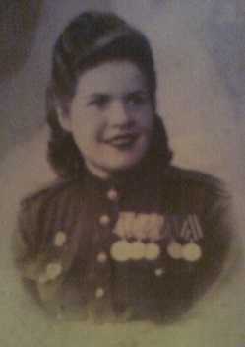
Моя бабушка, Марочкина Надежда Ивановна родилась 10 августа 1919г. в деревне Еньшино Сосновского района. Войну она встретила в Бресте, куда после распределения отправили её мужа младшего лейтенанта Егорова. В первый день войны он успел отправить её в тыл, с чужим ребенком на руках. Свой боевой путь она начала с уборки и выпечки хлеба для воинов Сталинграда. Здесь солдат-пекарь Егорова была впервые ранена.
После окончания курсов стала медицинской сестрой. Орловчанка Егорова спасала воинов на Орловско-Курской дуге, освобождала родную землю. А потом в Пинских болотах на «подушке» из соснового лапника сооружала палатки, выхаживала гангренозных раненых… В ходе боёв с передовыми отрядами ей пришлось дважды под сильным огнем врага форсировать Буг. На Висле её снова ранило…
В последние дни войны, под Франкфуртом, медсанбат попал в окружение отступающих фашистов. Медсестрам выдали карабины. Они заняли круговую оборону, чтобы своей жизнью прикрыть раненых.
И вот побежденный Берлин. Бранденбургские ворота, черный, искорёженный снарядами рейхстаг. Высоко на его колонне свободное место. Надежду Ивановну подхватили мужские руки: «Пиши, сестричка!». Одним росчерком она вывела слова: «Мы из Орла!» расписалась: «Егорова». Это была фамилия первого мужа, которую она пронесла через всю войну - от Сталинграда до Берлина. Только после Победы узнала, что младший лейтенант Егоров погиб в первом бою, защищая рубежи Родины.
За спасение раненых в строй, за непосредственное участие в боях Надежда Ивановна Марочкина была награждена орденом Красной Звезды, двумя медалями «За отвагу» и медалью «За боевые Заслуги». Для рядовой медсестры это воистину высокие боевые награды.
После войны она продолжала работать медсестрой. До 65 лет она проработала в терапевтическом отделении Железнодорожной больницы.

Непрочитанные письма
Студентка гр. БЭ-110
Васильева Екатерина

Мой прадед, Саванков Иван Иванович, 1907 года рождения, родился и жил в деревне Речица Кромского района Орловской области. Работал в колхозе, занимал руководящие должности, пользовался большим уважением у односельчан. Когда его дети, в том числе и моя бабушка, подросли, о нём много рассказывали мама и соседи.
Вначале войны прадед ушел на фронт. Моя прабабушка, Саванкова Степанида Фёдоровна, осталась одна с пятью маленькими детьми и двумя стариками – родителями мужа. Они помогали ей, как могли.
С фронта приходили письма. Прабабушка говорила, что прадед воевал под Ржевом, затем на реке Днепр, там были жестокие бои. Об этом мне рассказывала моя бабушка.
В октябре 1943 г. пришло извещение, что прадед погиб. Был убит 4 октября 1943 г. Похоронен в с. Чикаловичи Шепеличевского района Киевской области. Но об этом точно узнали только в 1979 г. из архива в райвоенкомате. А тогда прабабушка говорила, что он погиб где-то под Киевом.
С 1941 до 1943 года деревня, где они жили, была оккупирована немцами. Когда они отходили, подожгли деревню. Половина домов сгорела. Сгорел и их дом, со всеми документами и письмами прадеда. Дети выросли, но прочитать ни одного его письма им не пришлось.
Когда прадед погиб, старшей сестре Наде было 13 лет. Она стала главной помощницей прабабушке. Надо было как-то восстанавливать дом, им помогал дедушка. Запрягали корову в телегу и ездили в лес, чтобы привезти что-нибудь, чтобы накрыть крышу. Из глины делали кирпичи, выкладывали из них стены. Прабабушка вырастила всех своих детей, но особенно гордилась сыном Фёдором. Он вырос добрым, умным и красивым. К сожалению, жить ему суждено было недолго. Он трагически погиб на стройке в 26 лет.

Медбрат Кондращук
Студентка гр. БЭ-110
Глотина Яна

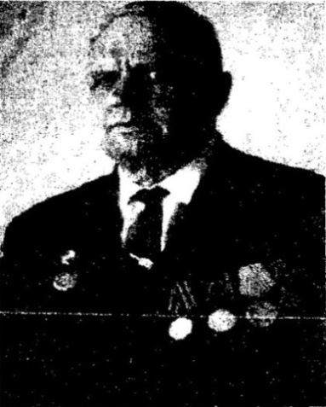
Михаил Иванович Кондращук родился 23 ноября 1916 года в селе Николаевка Литинского района Литинской области. В семье было 8 детей. Отца, он был священник, расстреляли за то, что он отказался от пропаганды против церкви. Семью выслали.
В 1934 году Михаил Иванович поступил в фельдшерско-акушерскую школу. После окончания школы переехал к брату в Среднюю Азию. Там работал фельдшером.
Началась Великая Отечественная война. Михаил Иванович был направлен в Манчжурию для участия в боевых действиях с Японией. В битве с врагом не на жизнь, а на смерть, вместе с доблестными войсками шли по полям сражений и солдаты в белых халатах. Под смертельным огнем выносили они раненых с поля боя, доставляли их в батальонные и полковые медицинские пункты, оказывали необходимую помощь, а затем эвакуировали в медсанбаты, госпитали и дальше в тыловые специализированные учреждения.
Вскоре их бригаду перебрасывают на Брянский фронт. В 1943 году участвовал в боях на Курской дуге. Михаил Иванович участвовал в освобождении Варшавы. После победы попал в Германию; где его 8-ая железнодорожная бригада занималась ремонтом дорог.
После победы над фашизмом вернулся на Украину, в родные края. Сразу включился в работу. Его назначили главным врачом городской эпидемиологической станции. Вскоре семья переехала в поселок Кромы Орловской области.
Старший лейтенант Михаил Иванович Кондращук награжден правительственными наградами за трудовую деятельность
Суровые будни войны
Студентка гр. БЭС- 211
Григорян Тамар

Вот уже 71 год прошел с того дня, когда наша страна одержала Победу над Германией. С первого дня войны героизм советских солдат был образцом для подражания. Но все дальше и дальше уходят в прошлое события той войны. И уходят люди, вершившие эту победу. Но еще живы участники этих страшных событий. И вот недавно я узнала у своей бабушки по материнской линии про прадеда, который был участником Великой Отечественной Войны.
Давайте я вам все по порядку расскажу. Моего прадеда зовут Вачаган Казарян, родился он в Армении в городе Масис, 25 августа 1922 года. Жил он со своими родителями и братом. В октябре 1940 года, сразу после окончания школы, Вачаган был призван в армию. Он всегда мечтал учиться, хотел получить высшее образование, но вариантов не было, нужно было отслужить срочную службу. Он был направлен в Гюмри, к сожалению, в какой полк узнать не удалось.
О том, что началась война, солдаты-срочники узнали, когда были в летнем лагере на сборах. Их по тревоге подняли и сообщили о том, что фашистская Германия вероломно напала на Советский Союз. Так мой прадед на войне и оказался.
Прадед служил механиком, вместе с боевыми товарищами обслуживали самолеты. Прадеда и его команду по обслуживанию самолетов переводили в другие войсковые части, они двигались за фронтом. В окопах прадед никогда не был. Как он бабушке рассказывал, что даже оружия в руках не держал, только ключи да гайки.
Но прадед был полноправным участником боевых действий. Служба механиков тяжела, ведь самолеты приходилось ремонтировать после боевых вылетов в любую погоду: и в дождь, и в снег, в жару и холод, так что безопасной службу военного механика ну ни как нельзя назвать спокойной и безопасной.
Огромным утешением для него были письма от мамы и от бабушки. Вачаган очень переживал за брата, от которого не было известий с фронта.
Время от времени ребят из обслуживающей команды из тыла отправляли на прифронтовые аэродромы. И вот в 1943-м году очередь и до прадеда дошла.
Бабушка вспоминает, что прадед очень любил рассказывать про войну, хоть это были тяжелые воспоминания, гибли товарищи, друзья. Он рассказывал, что сначала он не понимал, что это за война. А потом появился страх. Но такое чувство патриотизма было у бойцов, да и всего народа, такое чувство долга перед Родиной, что о страх думать было некогда. Бояться боялись, но кто не боится смерти.
Самым долгожданным и радостным днем для всех был День Победы, 9 мая 1945 года, день, который и по сей день помнят, и чтят все люди в нашей стране.
Вачаган Казарян в ту ночь был на аэродроме, ночевал в вагончике. И вот они услышали стрельбу, испугались, подумали, что нападение. Он вместе с товарищами выбежал из этого вагончика, а там солдаты бегут с криками: «Победа! Война кончилась!» Все ликовали, обнимались, плакали.
Еще много лет после войны люди приходили в себя, начинали осознавать, какой же трудный путь они проделали. Звук стрельбы, крик женщин, плач детей, это еще долгим эхом отдавалось в сердцах людей. После войны прадед переехал в город Ереван и там устроился на работу на заводе. А высшее образование, о котором он так мечтал, он не получил.
После войны прадед встретил свою любовь. Брак прадеда и прабабушки очень сложно назвать любовью с первого взгляда. До свадьбы они друг друга совсем не знали, родители сами решили их судьбу. Уж так принято было раньше в Армении. Любовь, понимание, уважение друг к другу у них появилось потом. У них четверо детей, две дочки и два сына. К сожалению, до наших дней прадед и его жена не дожили. Но мы всегда их помним, в армянских семьях чтут своих предков.
Сейчас ветераны со слезами на глазах вспоминают те военные годы. Их остались единицы. Придет время, когда уйдут последние солдаты из поколения победителей.
Вдумайтесь, мы поколение, которое знает этих людей, кто подарил миру Победу. Это наша история. И, если в вашем окружении есть люди, видевшие войну и прошедшие все круги ада военных лет, не оставайтесь равнодушными – проявите участие к их жизни, ведь ветеранов Великой Отечественной Войны остались лишь единицы. Нужно помнить о людях, которые отдали свою жизнь, чтобы мы были.

Моя война – Афганистан
Студент гр. К-402
Леонов Игорь

Кто говорит, что на войне не страшно,
тот ничего не знает о войне

Я, к сожалению, ничего про своих родственников, которые воевали в той страшной войне, защищали Отечество, не знаю. Мало кто из нашего поколения знает что-то про своих прадедов.
У меня есть «крестный», родившийся и живущий в мирное время. Он ровесник моих родителей. Но и на его долю досталось хлебнуть военных тягот. Вот что он мне рассказал о Великой Отечественной войне за освобождение нашей Родины и о той войне, на которой был сам, Афганской.
Я своих дедов никогда не видел, они не вернулись с войны. Дед Семен погиб в самый тяжелый период - во время Московского контрнаступления в феврале 1942 года. Умер от ран в полевом госпитале на границе Московской и Смоленской областей. Он захоронен на деревенском кладбище в братской могиле.
Дед Егор был в оккупации и на фронт попал только в октябре 1943 года в составе 48-й стрелковой дивизии.
Первой его наградой была медаль «За боевые заслуги». Это было в феврале 1944 года. В тот период он отвечал за подвоз боеприпасов для минометчиков.
24 марта 1945 года за бои по освобождению Польши ему было присвоено звание Героя Советского Союза. Погиб он 30 марта 1945 года в Восточной Пруссии.
Вечная им слава!
Я родился 50 лет назад. Моим спутником по жизни и практически первым учителем была моя бабушка Надежда, жена деда Семена. От нее-то я и получил первые представления о той войне, Великой Отечественной. Она вместе со своими детьми была в оккупации, моя мама родилась в 1940 году. В доме бабушки были расквартированы солдаты войск СС, а моих родственников переселили в хлев. Еще до инсульта бабушка часто рассказывала о своей жизни в тот период. Летом 1942 года нацисты где-то перехватили целую группу цыган. Согнали сельчан и на их глазах публично расстреляли весь табор. Потом могила еще несколько дней дышала.
После Сталинграда отношение у немцев к местному населению резко изменилось. С оглядкой угощали детей конфетами и намекали, что «Гитлер капут» и т.д. Когда наши войска перешли в контрнаступление в северной части Курской дуги, немцы отступали вперемешку с местными жителями, которых сгоняли специально, чтобы наша авиация их не накрыла. Уходя, жгли все. Моя семья после этого еще несколько лет жила в землянке.
В 1984 году пришел и мой черед увидеть войну собственными глазами. 11 августа приземлился в Кабуле. Вот где на «вертушках» и грузовой авиации накатался. Страна горная. Железная дорога протяженностью всего около 10 км. Поэтому все грузы или авто- или авиаперевозками.
Попал в автобат. Колонны КАМАЗОВ перевозили топливо, боеприпасы и продовольствие от г. Кушки до г. Кандагара. Мне 19 лет. Максималист, как многие в этом возрасте. Ни морпех, ни десантник, а какой-то автобат. Друзья, знакомые, родственники такими вопросами как – «А сколько духов уложил?» и т.п. просто затерзали. Чувствовал себя, мягко говоря, не совсем комфортно. Через 18 лет, когда я был уже не рядовым, а офицером, и вместе со спецгруппой в горах Северного Кавказа в рамках КТО нейтрализовал боевиков, окончательно понял и усвоил, что на войне второстепенных родов войск просто не бывает.
18 лет, целая жизнь пролегла пропастью между мальчишкой, который смотрит на мир с глазами юного романтика экзотическая природа, другая, культура, менталитет, и взрослым человеком, который если бы не приказ, чувство долга и ответственности перед коллегами и друзьями, то инициативы сам бы не проявил никогда; рядовой, который в принципе отвечал только за себя, выполняя приказы старших, и офицер, у которого в подчинении спецгруппа под 200 человек из различных ведомств и структур, где надо следить не только за их безопасностью, но и контролировать, как они выполняют боевые и другие поставленные задачи, как питаются, как здоровье, дисциплина.
В Афгане связь с внешним миром только через конвертик с адресом полевой почты, а годы спустя - спутниковый телефон и другие прелести цивилизации. Там, в 80-х в какой-то степени ты жертва, а XXI веке - уже охотник.
Спросите, какие у меня от нахождения в зонах боевых действий впечатления? Прежде всего - радость, что живой и не калека. Попробую расшифровать. На войне бывают как боевые, так и не боевые потери. О первых, я думаю, разъяснять нечего, а вот не боевые - это и болезни, и травматизм и смерть по неосторожности. Осенью 1984 года была самая большая эпидемия инфекционных заболеваний в наших войсках: брюшной тиф, гепатит, малярия. Так как военные госпитали не справлялись, многих отправили лечиться в Союз, а потом обратно в строй. В том году 70% потерь были как раз не боевые. Части эта эпидемия потом еще аукнется.
Страх - неприемлемое чувство человека, находящегося в зоне боевых действий. Когда был молодым, по многим причинам этого чувства не испытывал и это плохо, страх обязательно должен присутствовать, иначе не жилец. Когда отправляли в командировку, не за себя было страшно - за семью. Как они там, если что? Команда была профессиональная, сильная, сплоченная, поэтому успокоился очень быстро. Потом «духи» мою машину подкараулили на серпантине, но водитель у нас был опытный и мы фугас проскочили. Осколки пошли вдогонку по касательной. Умирать, мне кажется, не страшно. Страшно осознавать, что сейчас тебя будут убивать. Так и в этом случае. Вначале четко вышли из сектора возможной засады, а уже потом прошел такой «мандраж». Первое время, когда я проезжал через это место, ноги сами в пол просто врастали, а руки еще крепче держали «калаш».
Я не кадровый офицер. Так получилось. И самой большой заслугой считаю то, что от моих правильных или не совсем правильных приказов не погиб ни один мой подчиненный. Да, основную задачу мы тогда выполнили не в полном объеме. Позже это сделали наши приемники. И мне не стыдно людям в глаза смотреть за себя и за своих ребят.

Пропал без вести…
Студент гр. К-402
Гриднев Михаил

Я хочу рассказать про моего прадеда Колпачева Георгия, участника Великой Отечественной войны. В 1941 году его, как и всех остальных, призвали на войну. После нескольких месяцев боев прадед попал в плен.
Всех пленных солдат перевозили в Германию в специальных вагонах «теплушках», в которых под крышей были небольшие отверстия вместо окон. Мой прадед с другом собрались бежать и решили прыгать из поезда на ходу через эти окошки. Друг выпрыгнул неудачно и погиб под колесами поезда, а Георгию удалось выбраться и он, в одиночку, отправился назад в деревню, где жил до войны с женой и детьми.
Несколько недель он пробирался лесами, а когда вернулся, его трудно было узнать, такой он был обросший, с длинной бородой. Мой дедушка тогда был восьмилетним мальчиком, он играл на улице возле дома и очень испугался, когда увидел старика, который звал его по имени.
Вскоре Орел и область заняли немцы. Всех жителей деревни фашисты выгнали из своих домов. Мой прадед, как и все односельчане, выкопал землянку, в которой он жил с женой и пятью детьми.
В 1943 году советские войска освободили Орел, но всех мужчин, кто находился на оккупированной территории, посадили за колючую проволоку, в фильтрационный лагерь. Их отправляли потом в штрафбаты, батальоны «смертников».
Мой дед рассказывал, что советские солдаты очень плохо относились к своим же пленным: люди находились под открытым небом, их не кормили и не поили и не разрешали передавать никакие продукты. Только однажды моему деду удалось незаметно проползти под проволокой и передать картошку для отца.
Но вот однажды утром, родственники заключенных пришли к лагерю, а его нет. Ночью увезли всех в неизвестном направлении, а через два месяца пришло известие, что Георгий пропал без вести.
О, память сердца…
Студентка гр. ТШ-406
Герасикова Виктория

Моя милая родина - село Вепринец Покровского района Орловской области. Это небольшое село с разбросанными березовыми рощами, дубовыми посадками, хранит в себе столько исторической информации. Трудно поверить, но 300-400 лет тому назад наше село представляло дубовый лес, угрюмый, непроходимый. Вероятно, поэтому он был любимым местом обитания диких свиней, кабанов. Они производили отталкивающее впечатление: клыкастые, жестокие, кровожадные, настоящие вепри. От этого слова и образовалось название села, бывшего местообитания этих животных - Вепринец.
В 1941 году на нашу землю ступил сапог фашиста. Об этой тяжелой поре я хочу рассказать поподробнее. Война принесла страшные беды населению нашей Родины. На оккупированной территории люди в полной мере познали горечь и страдания. В первые дни войны в колхозах Покровского и Дросковского районов прошли собрания, на которых жители осудили нападение фашистов и клялись не щадить своих жизней во имя победы. Начался призыв военнослужащих, и к 1 августа 1941 года на фронт ушло более 1200 коммунистов и комсомольцев. Ушло из нашего села около 200 здоровых, крепких мужчин. А уже в ноябре 1941 года немцы оккупировали территорию Покровского и Дросковского районов.
Создав свои органы управления, фашисты стали наводить «новый порядок». Население стало подвергаться грабежу. У крестьян отбирали скот, имущество. В течение всего периода оккупации немцы выгоняли население на принудительные работы: расчистку дорог зимой, возведение окопов, противотанковых сооружений. За малейшую попытку саботажа или недовольства расстреливали или вешали.
Один из самых трагичных случаев - расстрел жителей соседнего села. Район многократно переходил из рук в руки. 22 февраля 1942 года всех мирных жителей фашисты согнали в одно место. Они ловили всех, кто не успел спрятаться. Это были в основном старики, женщины и дети. Семья Калининой Евдокии Дмитриевны спряталась в подвале и только благодаря этому осталась в живых. Всех мирных жителей поместили в сарай, где они провели ночь в страшном холоде. Очень страдали маленькие дети. Все остались живы, к счастью.
В число расстрелянных не попала Латынева Мария Федоровна. Она во время этого пути остановилась перепеленать ребенка, и немцы в спешке ее не заметили, поэтому она и выжила, а вот ее родителей и сестру расстреляли. Мария Федоровна спаслась, а всех остальных пригнали утром на край неглубокого оврага, разделили на три группы и стали поочередно расстреливать. 60 человек погибли в тот далекий нас день. Осталась в живых только Прасковья Тимофеевна Набатова. Она стояла вместе со всеми. С одной стороны стоял младший сын Вова, а с дрогой стороны - старший сын. Как она рассказывала, когда выстрелили в Вову, кровь попала ей на лицо. Мальчик упал, и она упала в обморок, поэтому в нее и не стреляли. Ночью она пришла в себя. Увидев, что вокруг лежат мертвые дети, все в крови, она от ужаса снова потеряла сознание. Пришла в себя только наутро и пошла, куда? Об этом она не знала. От пережитого у нее помутилось сознание. Она попала к фашистам, а те издевались над ней, как могли. Практически 20 лет она молчала, просто не могла говорить.
Именно поэтому память о великой войне не оставляет нас. О ней нам напоминают склоненные головы бронзовых солдат, она в именах мужчин моей семьи, не вернувшихся фронта. О, память сердца! Ты сильней рассудка памяти печальной. И так оно и есть.
Так и выжили
Студент гр. П-407
Далеков Никита

В нашу деревню Кулеши Новодеревеньковского района Орловской области немцы пришли в октябре 1941 года. В нашем кирпичном доме расположился штаб. А у меня был ребенок, который был рожден в апреле 1941 года. Ему было 6 месяцев. Однажды ночью он начал плакать. Старший немец сказал, что если не успокою, он его застрелит. А он все плакал. Тогда один из немцев подошел ко мне и дал мне коробочку – там был кусковой сахар и так дожили до утра. Затем решили уйти в дом к знакомым.
В декабре немцы начали выгонять всех из домов и говорили, чтобы мы шли в направлении Новосиль – Орел. Люди забирали коров, перины, одежду, продукты. Молодых ребят переодевали в женскую одежду, девчат старались одеть в «грязное», мазали сажей. Не хватало валенок, варежек. Немцы отбирали прямо на улице валенки у стариков. А холод был страшный. Уходить из деревни никто не хотел, все собрались на окраине деревни в двух домах. Окон там не было, они были заткнуты снопами, забиты палками, досками. Немцы забили двери и подожгли эти дома, не давая выбраться. Люди вытаскивали снопы из окон, выламывали доски и в окна выбрасывали детей, сами выбегали через сломанные двери, в панике затоптали двух старушек.
Был вечер, темно. Выйдя, увидели, что горит вся деревня, полыхает как свечки. Люди хотели уйти в другую деревню, но побоялись, ведь там тоже могли быть немцы.
И тогда вместе с домашним скарбом и скотиной решили уйти за два километра от деревни в лог. Там вырыли в сугробах несколько снежных «землянок». Выход завешивали попонами, одеялами. Так же в снегу делали убежище для скотины. В этой «землянке» я пеленала своего шестимесячного сына, укутывала в перину. А другому сыну было пять лет.
31 декабря 1941 года мы услышали стрельбу. К вечеру все стихло, и мы вернулись в деревню. В снегу мы пробыли четверо суток. В этот день немцы ушли из нашей деревни, но она была полностью сожжена. Люди собирались по домам, где уцелели потолки, затыкали, чем могли окна, топили обуглившимися бревнами. Были в основном женщины, дети и старики. Вот так и выжили.

Что пришлось пережить
Студентка гр. ТХ-405
Двизова Маргарита

Сыромятникова Анна Федотовна,в девичестве Шевлякова, родилась в 1928 год в селе Кутафино Кромского района Орловской области. В настоящее время проживает в деревне Глинки Кромского района Орловской области.
Вот что она вспоминает. Мне было 13 лет, когда 22 июня 1941 года началась Великая Отечественная война. Была объявлена всеобщая мобилизация. Мой отец, Шевляков Федот Васильевич, после возвращения с финской войны 24 июня 1941 года ушёл добровольцем на фронт. Он воевал в саперных войсках, пройдя с боями до города Великие Луки. В 1943 году, при освобождении Ленинграда и области был тяжело ранен: раздроблена челюсть с правой стороны лица, прострелено правое легкое и отморожены ступни ног, которые позже в госпитале в Казани, куда он был направлен с фронта, были ампутированы. В январе 1944 года он вернулся домой в село Кутафино. В результате ранения легкого Федот Васильевич заболел туберкулезом легких. .К сожалению, болезнь оказалась неизлечимой, и 21 января 1950 года, он скончался в возрасте 44 лет.
Семья Федота Васильевича была большая. В селе Кутафино остались жить: мать, Шевлякова Вера Гавриловна 1871 года рождения, жена Анастасия Владимировна 1906 года рождения, дети – Анна1928 года рождения, Нина 1931 года рождения, Анатолий 1935 года рождения, Александра 1941 года рождения.
В июле 1941 года в село вошли немцы. Начались страшные и тяжелые дни проживания под пятой немецкого солдата. При отступлении Красной Армии, чтобы врагу не достался урожай, сожгли хлеба. Трудно описать словами те бесчинства, которые творили немцы в селе. Многие жители села были изгнаны из своих домов и вынуждены были проживать в летнее время года в сараях, а в зимнее время - в погребах. Куры, гуси, коровы и другой скот были вырезаны немецкими солдатами.
Урожай 1941 года, собрали очень мало, особенно картофеля, его было очень мало. Матери, чтобы спасти своих детей, вынуждены были отказывать себе в еде, отдавая им те крохи, которые успели убрать осенью. В декабре 1941 года от и голода умерла моя 8-месячная сестра Саша. Весной 1942 года, когда сошел снег, взрослые и дети вынуждены были ходить и собирать гнилую картошку на полях. Ходили под деревню Чувардино, за 5 км от нашего села. Мы с младшей сестрой Ниной, как и все, ходили туда. Бабушка Вера и мама промывали его в проточной воде, убирая грязь и шелуху, из серого крахмала пекли оладьи, так называемые «тошнотики». Это было спасением после зимнего голода. Как только появилась зелень: щавель, лебеда и крапива, ее рвали и из неё варили суп (снытку). Дети во многих семьях из-за недостатка еды пухли с голоду. Это было страшное время, которое нам пришлось пережить.
Немцы заставляли работать взрослое население и подростков. В зимний период очищали дорогу Орёл-Дмитровск от снега, в теплое время года снимали верхний плодородный слой земли, грузили его на подводы и машины, отправляли в Орёл на железную дорогу, а оттуда в Германию.
В нашем селе немцы расстреляли нашего соседа Щекина Тихона, который отказал немцам в предоставлении сена для обоза. Немцы издевались над детьми, особенно маленькими, дразня их конфетами.
Были среди солдат Вермахта чехи. Когда я заболела тифом весной 1943 года, фельшер-чех, дал мне лекарство, и я быстро пошла на поправку.
Жители наших сел и деревень, как могли, помогали нашим воинам. Мой дед, Коренев Владимир Данилович укрывал от немцев председателя Кутафинского сельского совета Симакова Андрея Васильевича, спас ему жизнь.
Летом 1943 года началось наступление в Орловско-Курском направлении, так называемая Орловско-Курская дуга. Наше село, находящееся недалеко от поселка Кромы, у реки, несколько раз переходило «из рук в руки». Нам повезло, нашу хату не разобрали ни немецкие, ни советские солдаты, используя бревна для переправы через реку. А вот нашей соседке напротив, Шевляковой Марине Ивановне не повезло, её хату разобрали.
Во время наступления наших войск многие жители нашего села ушли в другие места, так как были очень ожесточенные бои. Наша бабушка по состоянию здоровья и возрасту не смогла уйти из села, она находилась в погребе вместе с другой женщиной. При очередном наступлении советские танкисты, не зная, что в погребе находятся жители, проехали по нему. Вернувшись домой после освобождения села, мы обнаружили их мертвыми в погребе.
Жители села были бесконечно рады освобождению от немцев. Началась мирная жизнь, в октябре 1943 года мы пошли в школу. Очень тяжело было с письменными принадлежностями и учебниками. Писали на газетах, учебник был один на пятерых-шестерых, но все равно это было самым счастливым временем, мы были свободны.
Очень хорошо помню 9 мая 1945 года. Был солнечный день. По радио объявили, что война закончилась. Многие плакали от счастья. Война закончилась и их близкие в скором времени должны вернуться домой с фронта, другие плакали оттого, что их родные и близкие погибли.
С фронтов Великой Отечественной войны в наше село не вернулось 170 человек. Это те мужчины, которые могли бы жить, приносить пользу людям и радоваться жизни. У нас в селе, не вернувшимся с войны поставлен памятник и каждый год 9 мая, кто может из моего поколения, приходит к памятнику и возлагает цветы. Мы благодарны молодому поколению, что они помнят Великую Отечественную войну. Мое пожелание, чтобы никому и никогда не пришлось пережить то, что пришлось пережить мне.

Не затевайте войн…
Студент гр. ТХ-405
Зыбцев Владислав

Тот, кто не был на войне, не может понять, сколько жертв принесла эта война, сколько убито ни в чём неповинных людей. Всем почившим вечная память.
«Мне было 3 годика. Жила я на Украине, в Запорожье. Я средняя дочь в се‍мье. Старшая - Мария. Про Любу ещё никто не знает. Мама совсем молодая: с двумя крохами на руках.
Отец на фронте. Правда, знать никто не знает, как он.
Нехватка пропитания повсюду. Голод рвёт глотки людям. Умирают в муках. Кто не карабкается, тот в узком деревянном ящике наглухо забит гвоздям и. Или сыра земля без почестей приняла.
Жили, ни на кого не надеясь, ни перед кем не отчитываясь. Каждый сам за себя. Друг познавался в беде. Мы счастливы, что дышим, слышим, видим и можем сопереживать друг другу.
Савосин Даниил - имя моего отца. Воспитание его проходило в обычной строгой крестьянской семье. Взрослые научили управляться с техникой. Дали короткие наставления и в путь.
Он прошел всю войну от самого её начала и до конца. С войны вернулся живым. Левая рука безжизненно висела. Вернулся и вырастил нас. Устроился на работу. Оплата трудоднём. Куда уж лучше. Копаем землянку: дома из дерева придут только через года два-три.
Я замечала у людей на ногах разную обувь. Не было в мыслях презрения как сейчас или укора. Стыдно было совсем не за это.
Моей старшей сестре идёт восемьдесят третий год. Она в новой незапланированной войне. Живет в подвале, и прислушивается к жизни - той, что наверху.
Честно говоря, я и не думала, что придётся вот так взять и рассказать вам всё это, причём без полного согласия включенных лиц. Не затевайте войн. Мира вам.
Смельчаки
Студент гр. К-402
Зиборов Сергей

Зиборов Яков Федорович родился в Орловской области Краснозоренского района в деревне Черемошенские Выселки в 1905 году. Он был призван в армию в 1942 году.

В бою при освобождении Белоруссии в районе села Степанки двадцатого июля сорок четвертого года Якову была поставлена задача занять перекресток шоссейной дороги, чтобы не дать возможность противнику планомерного отхода и посеять панику, создав обстановку окружения.

Несмотря на ураганный вражеский обстрел, Яков отлично справился с поставленной задачей. Противник неоднократно пытался отбросить смельчаков, но понес большие потери и положительных результатов не добился.

В течение двух лет лейтенант Зиборов получил навык определять слабые места противника и наносить ему удары. Лейтенант принимал участие еще в тринадцати боях. Был награжден Орденом Красной Звезды.

Прадеда знаю по фотографии
Студентка гр. БЭС-211
Иванникова Вероника

Я, Иванникова Вероника - правнучка ветерана Великой Отечественной войны Селеменева Николая Фёдоровича, которого, к сожалению, видела только на фотографиях. Он умер за два года до моего рождения.
О нём рассказала мне моя бабушка, Иванникова Нина Николаевна. До войны Николай жил в деревне Губаново Ливенского района Орловской области. У них была многодетная семья.
Прадедушку призвали на фронт в 1941году. Ему было 18 лет.
Молодых бойцов, таких же молодых ребят направили в город Елец, где за три месяца научили обращаться с оружием и отправили на фронт.
Я хорошо запомнила рассказ бабушки про страшный бой на реке Днепр. Советским войскам нужно было любой ценой остановить продвижение немцев, но силы в начале войны были неравны. Сотни советских солдат бойцов были убиты и ранены. Прадедушка в этом бою был тяжело ранен в голову и обе руки, правую руку хотели даже ампутировать.
За боевые заслуги мой прадед Николай Фёдорович был награждён боевыми наградами.
Вернулся с фронта прадед в 1945 году, женился, вырастил шестерых детей. До пенсии работал бухгалтером в колхозе имени Свердлова.

Мы или в Белоруссии
Студентка гр. ТХ-405
Илеткина Виктория

Моя бабушка, Сухарева Мария Валентиновна 1944 года рождения, родилась в селе Борковичи Верхнедвинского района Белоруссии. Вот что она вспоминает.
Во время войны мы жили в землянке. Семья у нас была большая, из шести человек: отец Валентин Степанович,1910 года рождения, мать Юлия Егоровна,1910 года, брат Александр, 1936года, брат Анатолий, 1938года и сестра Надежда,1940 года рождения.
Времена были тяжелые, и есть нам было нечего. Старшие братья ходили на совхозное поле. Они перекапывали поле и находили полусгнившие остатки овощей, собирали их, варили и ели, также собирали колоски, а потом их в ступе мололи, из чего и делали кашу. Каждый день отец приносил маленький кусочек хлеба, который делил на всех, и каждому доставалось по куску размером со спичечный коробок.
В конце войны, когда отступали немцы, мы закрывали окна, потому, что если немцы увидят, то и расстрелять. Иногда они все-таки заходили к нам, разгрома не устраивали, но однажды они напугали брата, после чего он стал заикаться.
Было много евреев в нашем селе. Они пытались убежать от немцев, спрятаться. Некоторые прятались в домах, но их все равно находили, сгоняли всех в одно место и заставляли копать могилу. А затем всех загоняли туда и расстреливали. Отец видел это своими глазами. Приходя домой. он рассказывал об этом маме, она не выдерживала и плакала.
А потом мы уехали на Урал.
Саша и Шура
Студентка гр. ТШ-406
Карапетян Ольга

Когда я была маленькая, рядом с нами жил интересный сосед. Он мне рассказывал истории из своей жизни, угощал конфетами, очень любил со мной общаться. Он был очевидцем Великой Отечественной Войны. Его звали Александр Петрович. Это был очень интересный, веселый, добрый человек. У него было много детей и внуков. Семья жила в доме, который он построил сам для своей семьи. Мы часто сидели в его саду, на Пасеке, и он начинал рассказывать очередную историю.
Он рассказал мне, как пришла война в наше село Богородское. Было интересно слушать, что было там, где сейчас находятся чьи-то дома, магазины, почта, поле...
От дедушки Саши я узнала, где находился лагерь военнопленных, что на месте магазина была виселица, а дети наблюдали страшную картину - висящие тела людей. Он рассказал, что не все немцы были жестокими и злыми. Некоторые давали детям яблоки, конфеты, сахар...
К сожалению, в нашем селе жили предатели, полицаи. Они переходили на сторону фашистов. Их потом наши расстреляли. Но больше всего я любила рассказ деда Саши том, как он встретил свою жену, с которой счастливо прожил жизнь.
И помню такую историю, как немцы согнали всех жителей в один сарай. Народу там оказалось много, кормили их плохо. Спустя некоторое время выяснилось, что несколько человек серьезно больны и вряд ли выживут, но могут заразить других. Больных выкинули умирать в заросли крапивы и лопухов. А через некоторое время на сарай упала бомба и все, кто находился в нем - погибли. Долго Александр Петрович, а тогда просто Шурик, лежал и мучился на голой земле, а рядом стонал еще кто-то. Рядом умирала девушка. Ей было пятнадцать лет. Молодой организм поборол болезнь: ни Шурик, ни та девушка не умерли. Скоро они пошли на поправку. Ту девушку звали Александра. Мальчишка и девчонка влюбились друг в друга, да так вместе и прожили всю жизнь.

Это горестное время
Студентка гр. ТХ-405
Кравцова Евгения

Мария Владимировна Торшина родилась 22 июля 1928 года. Ей было двенадцать лет, когда началась война.
«Я хорошо помню это горестное время», - рассказывает Мария Владимировна. Всех мужчин нашего колхоза «Борец» забрали на фронт. Оставшиеся женщины, старики, дети очень страдали, и не только от голода и лишений. Мы переживали за тех, кто на фронте, за судьбу страны.
Я помню, как мы были счастливы, когда узнали об окончании войны, о победе.
После победы было еще много горя, нужды. В первую послевоенную зиму нечего было есть. Чтобы хоть как-то прокормиться мы ели прелую перемороженную картошку.
А весной собрали всех оставшихся голодных лошадей, коров – и на поля. Семена в каждом доме собирали по крохам, обливали слезами. Потом еще долгие годы, притрагиваясь к колоску, глядя на зерно, я вспоминала войну и первые послевоенные годы.
Когда жизнь стала налаживаться, нас отметили наградами за наш тяжелый, нечеловеческий труд, за наши страдания.
Сейчас мне уже 87 лет, много времени прошло после войны, но я ничего не забыла. Часто вспоминаю те страшные годы: страдания, горе, боль, каторжный труд. Я горжусь тем, что стала одной из тех, кто выстоял в той проклятой войне, кто строил новую жизнь, кто залечивал раны родной земли…

Пока жива память
Студентка гр. ТХ-405
Надежина Юлия

Мой прадедушка, Дубинин Егор Иванович, был призван на войну в 1941 году. К сожалению, его уже нет в живых, но он будет вечно жить в памяти моей семьи. Память о своём отце трепетно хранит его дочь, Позднякова Таисия Егоровна, она всегда говорила, что пока жива память о человеке, значит, жив и он сам. Она часто вспоминает истории своего отца о войне и в голове невольно выстраиваются картинки о тех тяжёлых временах.
Мой прадедушка родился 26 мая 1912 года в глухой деревушки, где окончил всего 4 класса. После окончания школы дедушка помогал своему отцу и матери, семеро детей было в семье и все были трудолюбивы и помогали по хозяйству. В дальнейшем мой прадед стал трактористом.
Потом началась война, всех юношей и мужчин призвали на фронт. Мой прадедушка был направлен на оборону Северного Кавказа, а потом - на Калининский фронт в город Великие Луки Псковской области. Там были жестокие бои, погибло много солдат, как с нашей стороны, так и с вражеской. Но всё же враг не выдержал наступления наших войск и отступил до города Ельня, сражение, которое там состоялось, было ещё кровопролитнее, фашисты не хотели сдаваться и жестоко оборонялись. Но под напором наших солдат вынуждены были отступить на Запад. Во время этого боя прадедушка был серьёзно ранен.
В 1945 году он воевал под Варшавой, немцы укрепились на левом берегу реки Висла и после боя были вынуждены отступить в город. Но ничто не могло остановить русских солдат, которые рискуя жизнями, шли в бой. Немцы были вынуждены бежать. Убегая, фашисты стреляли из разного вида оружия, устанавливали мины. Один из снарядов, выпущенный из вражеского танка, попал в наш танк, где в том момент находился дед с экипажем.
Егор Иванович был еще раз тяжело ранен, контужен, после чего был направлен в военный госпиталь в г. Минск, где находился на лечении около года. Там он познакомился с красивой девушкой и у них завязался роман. Она была медсестрой, оказывала первую медицинскую помощь всем пострадавшим, выносила с поля боя раненых бойцов, рискуя своей жизнью. И это всё делала под разрывами снарядов и мин, под свист пуль. Удивительно, откуда только брались силы у девчонки. После того, как Егор Иванович поправился и вернулся на фронт, связь с храброй девушкой была потеряна. Демобилизовался мой прадедушка в феврале 1946 года в звании командира роты.
Егор Иванович был награжден орденом «Красной Звезды», орденом «Отечественной войны», медалями: «Зам победу над Германией», за освобождение таких городов как Великие Луки, Ельня, Варшава, также был награжден медалью «За отвагу».
Все дальше от нас уходят события Великой Отечественной войны, но память о ней по-прежнему живёт в каждом из нас. Память о Великой Отечественной войне важна для того что бы люди помнили цену человеческой жизни.

Капитан Петренко
Студентка гр. БЭ-110
Изотова Татьяна

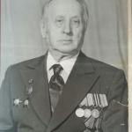
Я, Петренко Петр Петрович, капитан 3 ранга прошел всю войну. Родился я под Киевом в тяжелые, голодные годы. Мать отправила меня к брату на Дальний Восток. Так я остался жить и учиться на Дальнем Востоке.
По переписке я познакомился со своей женой и приехал в Орел, где меня застала война. Моя семья: жена и маленький ребенок уехали в эвакуацию, а я ушел на фронт защищать свою Родину. Был призван на Черноморский флот, участвовал во многих сражениях. Был отмечен наградами: двумя орденами Красной звезды, орденом Отечественной войны 2-й степени, медалью «За Отвагу» и другими наградами.
На корабле отвечал за радиолокацию, был контужен. Так как я был хорошим специалистом, то командование решило направить меня готовить девушек связисток. Их обучали и отправляли на фронт. Я неоднократно просился обратно на корабль, но мне отказывали, говорили, что я нужен здесь и это тоже фронт.
После войны я продолжал службу. Служил в городе Махачкала, под Одессой и на Дальнем Востоке. По состоянию здоровья был комиссован. Война - это тяжелое испытание для всего нашего народа. Она в наших сердцах и имена всех умерших товарищей умрут вместе с нами. Вечная память погибшим солдатам.

Детство моей бабушки
Студентка гр. ТХ-405
Лунина Марина

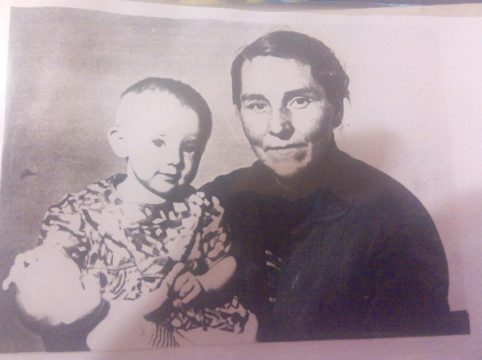
Любовь к родине… Человек, хранящий это чувство, способен на добрые дела и поступки. Судьбы тысяч людей переплетены с судьбой одного края. На протяжении всей своей богатой событиями и людьми истории Орловская область и Урицкий район, в частности, мои земляки самоотверженно защищали свое Отечество и свою малую Родину.
Память не может стереться с годами. История земли Урицкой знает множество драматических событий, немало славных страниц было вписано в историю страны жителями района. А самая страшная страница – в середине прошлого столетия. Это Великая Отечественная война.
Мне хотелось узнать больше о тех тяжелых годах, и я решила поговорить с бабушкой, Торшиной Зинаидой Петровной, родившейся в 1934 году в деревне Савинки Урицкого района Орловской области. Вот что она мне рассказала. 22 июня 1941 года мы по радио узнали о начале войны. Но мало кто в этот день предвидел весь трагизм будущих событий. Как и по всей стране, в колхозах, МТС, учреждениях и организациях Урицкого района в первые дни войны проходили митинги и собрания, на них осудили вероломное нападение и клялись не щадить своих жизней во имя победы над врагом.
Моя бабушка, как и ее сверстники в 1941г. пошла в школу, в 1 класс, но закончила его лишь в 1947 году. Нет, она не была второгодницей, просто…война.
Пришли немцы, стояли у прабабушки на квартире. С самого начала оккупации население нашего края стало подвергаться грабежу, крестьян собирали по плану и без плана, отбирали скот и имущество. Гитлеровцы выгоняли население на принудительные работы: расчистку дорог, возведение окопов и траншей. Бабушку Зину с её родителями угнали в Латвию. Прадедушка там и умер.
22 месяца наш район был в оккупации. Поселок Нарышкино был уничтожен полностью. Фашисты сожгли дотла больницы, дома, электростанции, церкви.
В августе 1945 года вернулись домой, но дома не нашли. Жили в подвале вместе с 4-мя такими семьями. Есть было нечего, собирали колоски, рыли на полях картошку полугнилую, делали из нее «тошнотики», так называет их бабушка Зина. Смешивали крапиву, траву - из этого пекли хлеб. 7 классов бабушка смогла закончить лишь в 1952 году, когда ей было почти 18 лет.
После школы бабушка уехала в г. Орёл, поступила работать на завод учеником токаря. Уже тогда ее успехи на работе были отмечены. Внезапно заболели родители, и пришлось вернуться назад в деревню. Работала на телятнике дояркой, затем бригадиром на птичнике.
В 1965 году она вышла замуж, родились двое детей. После смерти родителей, бабушка работала продавцом в магазине до пенсии. Ее неоднократно награждали грамотами, почетными подарками, а однажды ей подарили стиральную машину. Сейчас она имеет медаль «Ветеран труда».
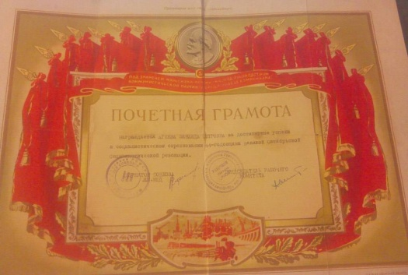
Моя бабуля трудилась всю жизнь, продолжает поражать трудолюбием и сейчас, в свои 82 года она ведет хозяйство и помогает воспитывать замечательных правнуков.
Дорогой ценой заплатили мои земляки за мирную жизнь. На территории нашего района покоится прах четырех тысяч наших воинов. На главной площади района есть братская могила.

Вышивка в лагере
Студент гр. БЭС-211
Понятых Илья

Есть события, о которых не хочется вспоминать. Есть такая грустная история и в нашей семье о дальней маминой родственнице, которой нет уже в живых.
Во время войны ее арестовали немцы, но, не найдя связи с партизанами, через некоторое время отпустили. Все было бы ничего, но в 1948 году ее снова арестовали, теперь уже НКВД. Она попала в лагерь.
С 1948 года по 1953 год она находилась в лагере в Мордовской АССР. Допросы проводились сутками. За эти годы люди научились выживать в разных условиях. Они даже ухитрялись заниматься рукоделием. Например, из рыбьих костей делали что-то вроде иглы, доставали маленькие клочки материала и вышивали. У родственников эти работы остались.
В 1953 году после смерти Сталина наша родственница попала под амнистию и вернулась домой.

Далеко от дома
Студентка гр. ТХ-405
Мотина Елена

«Нет, не забыть о той войне,
Прошедшей уже в прошлом веке.
Она в тебе, она во мне,
Как в каждом русском человеке».

Великая Отечественная война была тяжелой, кровопролитной. Она унесла миллионы человеческих жизней. В войне наш народ проявил такие человеческие качества, как мужество, героизм, любовь к Родине, доброту. Со дня окончания войны прошло 70 лет. Спустя столько времени моя бабушка Вера Семеновна вспоминает те тяжелые годы своего детства. И вот что она мне рассказала.
Я родилась в 1942 году в самый разгар войны. Жила в легендарном городе Каховка, расположенном на Украине. В те годы везде царил страшный голод и моя мама, Семченко Наталья Потаповна, пытаясь спасти меня и моих старших братьев от голода, отдала нас в детский дом. Здесь мы жили какое-то время, там к нам относились хорошо, кормили, одевали, пытались поделиться своим теплом и добротой.
В это время, когда мы находились в детском доме, наша мама пыталась выжить в этих суровых условиях. Она работала на швейной фабрике, к сожалению, платили тогда очень мало, поэтому денег не хватало, чтобы обеспечить всю семью. Отец же, Семченко Семен Андреевич, находился в партизанском отряде. Он минировал железные дороги, где проходили немецкие поезда. Мой отец был героем в моих глазах, но прожил папа недолго, исполняя свой долг перед родиной, он погиб.
Прошло полгода с тех пор, когда мы попали в детский дом, и однажды утром мама пришла, и забрала нас домой. Она все еще продолжала работать на фабрике, жить стало немного легче. Когда кончилась война, мне было 4 года.
Спустя годы все мы выросли: мои братья женились, обзавелись детьми. И вот, когда мне исполнилось 16 лет, я тоже встретила человека, с которым и осталась на всю жизнь.

Чтобы война не повторилась
Студентка гр. ТШ-406
Налетова Анастасия

Великая Отечественная война 1941-1945 – это тяжелейшее испытание, выпавшее на долю русского народа. Это самый трагический период российской истории. Именно в такие тяжелые моменты проявляются лучшие человеческие качества. То, что люди смогли с честью выдержать это испытание, не уронить своего достоинства, защитить свою Родину, своих детей, - величайший подвиг. Я склоняю свою голову перед всеми кто смог помочь нам спасти нашу Родину.
Способность к совершению подвига - это самое важное качество настоящего человека. Чтобы совершить его, нужно, прежде всего, забыть о страхе смерти, бросить вызов жизни. Поэтому одной из важнейших тем нашей литературы является тема подвига человека на войне.
Многие люди сами прошли трудный солдатский путь, большинство из них были свидетелями большой трагедии и великого подвига. Не оставляют равнодушными произведения К. Симонова, В. Быкова, В. Некрасова, Б. Васильева и многих других писателей. Каждый писатель по-разному пытается понять, что позволяет человеку совершить подвиг, где нравственные истоки этого поступка, а где обратная сторона этих поступков. Я хочу рассказать Вам историю о своём прадедушке ,который тоже был участником этой трагичной истории нашей страны.
Мой прадедушка Тимофей начал воевать в девятнадцать лет. В 1942 году он попал в состав дивизии, которая дислоцировалась под Орлом. Дед был простым рядовым, а после боя становился и медбратом. Он выносил раненых и оказывал им помощь.
Однажды они вели бой в течение под Орлом, и во время освобождения деревни Дубино Орловской области дед был убит. Так, его жизнь, не успев начаться, закончилась. Ему было неполных 20 лет. Но в свои годы он совершал, подвиги, которыми гордится вся страна.
Я хочу, чтобы в 21веке моя страна жила в мире и согласии, чтобы на планете царило добро, а главное – чтобы такая война никогда в жизни не повторялась.

Фронтовая сестричка
Студентка гр. БЭ-110
Ситникова Александра

Меня зовут Лидия Михайловна, родилась я, в деревне Черкасская Кромского района. Окончила школу, поступила в Орловское медицинское училище. Работать по специальности не пришлось.
Началась Великая Отечественная война. Фашисты напали на нашу территорию. На тот момент мне было 19 лет и меня призвали на фронт. Я - лейтенант медицинской службы. Служба проходила в 87 медсанбате 140-ой дивизии 70-ой армии Центрального фронта.
Сколько же было тяжело раненных солдат... Спасая их, как и все медработники санбата, и я отдавала свою кровь. Когда ко мне приходят воспоминания этих дней, я не могу сдержать слёз, всем было очень тяжело. Сколько же боли и страха мы пережили! Как много гибло молодых бойцов в этой проклятой войне! Особенно тяжело приходилось детям, которые в войне теряли своих родителей, братьев и сестёр. Они быстро взрослели.
Это было очень непростое время, но мы его пережили! Спасибо тем молодым бойцам, которые боролись за наши жизни. Я пережила всё это. Видела, сколько боли принесла в наш мир война! Но мы победили и это главное.
По окончанию войны я была награждена орденом Отечественной войны II-й степени, медалью «Жукова», медалью «За боевые заслуги», медалью «За победу над Германией» 12 -юбилейными.
Медицинской работе я посветила всю свою жизнь! И я считаю медицинские профессии - достойные профессии!

Старший прапорщик

Студент гр. К-402

Осокин Денис

Мой друг Олег, участвовал в боевых действиях в Чеченской республике. Был в составе военной группировке в городе Маздок. В последующем был переведен в основной пункт в город Ханкала, что располагается близ Грозного. Поступило распоряжение «свыше» и их перевели в Ханкалу. Добравшись до города на бронепоезде и, пройдя распределение, Олег вместе с сослуживцами, получил амуницию и заступил на закрепленный за ними пост.
Они сменяли отряд, отбывший боевую вахту.
Отряд Олега охранял ПВД. Так же в список охраняемых ими объектов были занесены административные здания, специальные учреждения. Местные относились к вооруженным людям адекватно. В чем-то даже оказывали помощь. Люди устали жить постоянно в состоянии войны. Всем хочется мира.
Но, конечно, были случаи, когда вроде бы и мирно настроенные жители. Затаившись, ждали удобного случая, чтобы ликвидировать бойца федеральных войск. Было, что в магазин с оружием не пускали. А идти без оружия было равносильно самоубийству. Бывали случаи, когда бойцов находили мертвыми.
Помимо охраны указанных участвовали в сопровождении колонн, в «зачистках» особо опасных участков, иногда даже внутри населенных пунктов. Иногда зачистки проходили без перестрелок, иногда и нет.
Январь 2003 года. Взорван Дом правительства Чеченской республики. Внутрь периметра здания прорвались «смертники» на автомобилях УАЗ и КАМАЗ мимо КПП. Операция была идеально спланирована. Впоследствии, начиненные взрывчаткой автомобили, были взорваны. Тогда погибло много людей, как среди военных, так и гражданских лиц. Именно тогда мой друг и получил контузию.
Первым шел КАМАЗ. Путь к самому зданию был перегорожен БТРом. Олег в то время был вместе с сослуживцами вблизи КПП. Их контузило взрывом. Контуженные бойцы оказались под завалами разрушенного здания. Пострадавшим откопали, оказали первую помощь. Началась эвакуация. Олег вспоминает: «Было страшно. Потом. Сначала никто не понял, что произошло. Время словно замедлилось».
В Грозном до сих пор на улице Ленина остались следы от пуль. Жители специально их оставили. Как память. В 2003 году Грозный был полностью в руинах. В 2002 году город больше напоминал полигон. И, несмотря на это, там оставались «гражданские». Отстраивали город, даже работала школа.
Люди были измученны войной. Счету мелким обстрелам, как дневным, так и ночным, не было. Несли потери так же бойцы отрядов СОБРа и ОМОНа. В Диораме до сих пор хранятся некоторые вещи павших бойцов. Было жутко. Некоторые не выдерживали постоянного чувства страха. И их отправляли обратно. И никто их не осуждал. Потому что все понимали.

Часы памяти

Студентка гр. БЭС-211
Макашина Виталина

Люди мира!
Видьте зорче втрое.а
Берегите мир!
Берегите мир!

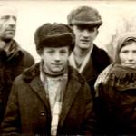
Тик-так, тик-так тикают часы, которые висят на стене в комнате моего дедушки. Он очень ими дорожит. Дорожит потому, что это память о моем прадедушке – его отце, Федюкове Иване Устиновиче.
Прадед мой родился в селе Лысое Дмитровского района Орловской области. Из этого села и был призван в ряды Советской Армии. Воевал пехотинцем, освобождал Прибалтику. Был некоторое время в плену, после освобождения из плена советскими войсками снова стал в строй и дошел до самого Берлина. В Берлине встретился со своим младшим братом. Оба остались живы.
После войны мой прадед вернулся в свое родное село, которое было разрушено. Люди жили в землянках, голодали. Дома его ждала семья.
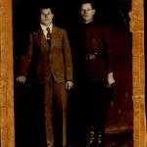
Прадед работал в колхозе кузнецом. Это была одна из самых уважаемых профессий на селе. Село стало потихоньку подниматься из руин. Как говорит мой дедушка, его отец, т.е. мой прадед очень не любил говорить о войне. Иногда вспоминал какие-то эпизоды: как не хватало еды, одежды, обуви, оружия. Прадед был награжден орденом Отечественной Войны II степени.
Мы победили, а это главное!
Прадед умер в своем родном селе и похоронен там же вместе с моей прабабушкой. Мы всей семьей ухаживаем за их могилами. Село Лысое, как и многие другие села области, не существует.
А часы все тикают и тикают. Время идет вперед и вперед! Уже семьдесят первый год со дня Победы, а мы потомки тех, кто победил, помним о них и никогда не забудем!

Трижды ранен…
Студентка гр. БЭ-110
Оболонская Оксана

Котиков Стефан Филиппович родился 20 июля 1922 года в д. Большое Колчево Кромского района Орловской области. Окончил Колчевскую семилетнюю, а потом Кромскую среднюю школу.
Почти два года Стефан жил на оккупированной территории. В 1943 году, после освобождения Кром его призвали в армию.
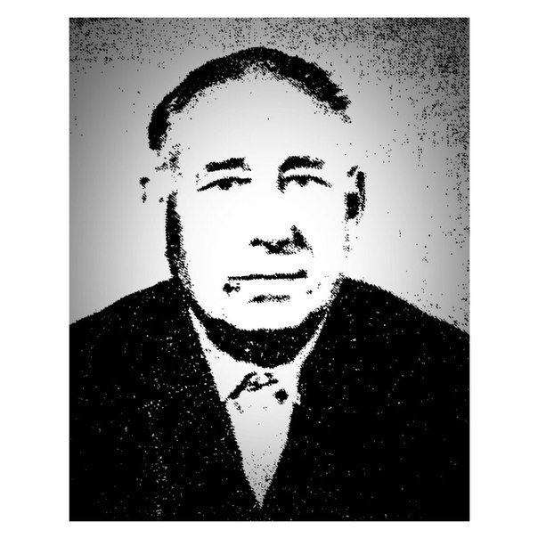
Службу прадед начал в 771-м стрелковом полку 137 дивизии 47-й армии. Первое боевое крещение он получил на реке Десна, участвовал в форсировании реки Сож, освобождал город Добруш в Белоруссии. Там-то его тяжело ранило. Взрыв мины он помнил, а как попал в медсанбат, не знал.
Летом 1944 года перед Брестом прадед получил второе ранение. Третье ранение в левое колено осколками мины получил уже в Восточной Пруссии. Участвовал в боях за освобождение города Пиллау. Здесь прадед воевал в саперных частях.
В ноябре 1945 года, как трижды раненый, был в первую очередь демобилизован из армии.
За боевые заслуги перед Родиной Котиков Стефан Филиппович награжден двумя орденами и медалью.

Помним…
Студентка гр. БЭС-211
Сальникова Алена

Мой прадед, Ульянов Николай Васильевич - участник Великой Отечественной войны. Родился он 1924г под Тулой, в Сергиевске. Когда началась война, моему прадеду было 16 лет, и он приписал себе еще два года, чтобы его взяли на войну.
На его глазах был расстрелян отец. У прадеда было осколочное ранение. Осколок в ноге был у него до конца его жизни. В мирное время ранение давало о себе знать. Были частные боли в ноге, особенно когда менялась погода. С войны он вернулся инвалидом 2-й группы.
Светлая Память о погибших на войне.

Память…
Студентка гр. ТШ-406
Супрунова Александра

Память… Какая это властная сила – ей не прикажешь, не откажешь. Порой она воскрешает перед мысленным взором такие картины виденного и пережитого, что сжимается сердце и выступает холодный пот. Иногда готов упрекнуть себя, свое сердце за такую реакцию на воспоминание о былом: ведь реальная действительность текущих дней, сегодняшних событий далека от тех испытаний. Далека, но память возвращает тебя к ним – и далекое становится близким.
Александр Григорьевич Федосеев родился 9 ноября 1925 года. В 17 лет добровольцем пошел на войну. Его поначалу не хотела брать из-за возраста и маленького роста, но потом все-таки взяли. Попал Александр в зенитный расчет. В таких расчетах обычно было 3 человека, но иногда брали мальца четвертым, чтобы снаряды подавал, да опыт перенимал.
Однажды они сбили самолет, прошив его очередью, он стал падать вниз. Пилот был мертв, а самолет направлен прямо на их расчет. Зенитное орудие стояло в углублении, выкопанном в земле. Двое его сослуживцев, выпрыгнувшие из окопа, и спасаясь от падающего самолета, были убиты. Александр Григорьевич и командир расчета, оставшиеся на месте, выжили, их отправили в госпиталь.
В госпитале дед повстречал свою будущую жену. После войны они поженились и родили троих детей. двух мальчиков и девочку. Александр Григорьевич умер 28 октября 2001 года. Он внес свой вклад в Великую победу, и мы будем помнить о том, как он бесстрашно сражался против захватчиков, защищая нашу Родину!

Связистка
Студентка гр. ТШ-406
Третьякова Виктория

22 июня 1941 года началась Великая Отечественная война. Война - это всегда испытание и для страны, и для каждого человека. Воспоминания о прошедших годах передаются из поколения в поколение.
И в моей семье есть такие люди, которые прошли через те тяжелые испытания. Это моя прабабушка, Чернобаева Нина Федоровна. Во время войны, в возрасте 25 лет она была призвана в армию. Ей поручили работу телефонистки-связистки.
Сначала их на войне обучали ползать по-пластунски, распознавать немецкие самолеты по звуку моторов, устранять обрывы связи. Буквально за месяц они из обычных молодых девушек превратились в связисток. В их отделении было 19 телефонисток. Самой младшей из них было 22 года.
Жили девушки в больших землянках. Еды и воды не хватало. А жалование в сумме 5 рублей им выдавали только при демобилизации.

Воспоминания старого солдата
Студентка гр. БЭС-211
Рыжикова Анастасия

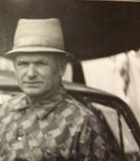
В деревне Добрая Вода Мценского района до 2005 года жил мой прадедушка, инвалид Великой Отечественной войны, Кузин Владимир Кириллович. Он имел множество наград. Все село знало своего героя.
Дедушка не любил рассказывать о войне, слишком тяжелыми были те воспоминания. Иногда он со слезами вспоминал своих погибших боевых товарищей, он говорил, что не понимает, как ему удалось тогда выжить.
Вот что он рассказал. В армию меня призвали 8июня 1943 года, в возрасте 26 лет. Прощание с женой далось нелегко. Мама отпускать на фронт вообще не хотела, потому что отец мой и брат старший уже воевали на фронте.
Меня и моих товарищей отправили в часть 2-го Украинского фронта. Три месяца нас обучали военному делу. По окончании обучения меня зачислили во 2-й стрелковый батальон 220-го гвардейского Краснознаменского Запорожского стрелкового полка 112-й гвардейской стрелковой дивизии на должность пулеметчика.
Боевое крещение я принял в операции по расширению плацдарма, захваченного на правом берегу Днепра немецкими войсками с октября по декабрь 1943 года. Бой был тяжелый, но нам удалось освободить плацдарм от фашистских захватчиков. Хоть потерь было мало, но каждая маленькая удача давалась очень тяжело. На освобожденной территории мы разместили лагерь, и стали ждать дальнейших указаний.
Новый Год встречали мы скромно, гречкой и компотом, но были счастливы, потому что были живы и надеялись на победу. Самым главным желанием было вернуться домой и увидеть семью.
В январе 1944 года нас переправляли на поезде в район Смоленска. По дороге наш эшелон был атакован. Чтобы достигнуть Смоленска, нам пришлось вступить в бой, который шел около пяти дней, а может и больше, я точно не помню. До места мы все-таки доехали.
В феврале мы перебрались через реку Каменка, и у деревни Михайловка завязался бой, в котором мы потеряли много бойцов. На моих глазах десять еще совсем молодых ребят подорвались на вражеской мине. В это время ко мне в окоп спрыгнул мой боевой товарищ и друг Николай. Спустя время стрельба начала стихать и в какой-то момент звуки выстрелов прекратились. Мы выдохнули, подумав, что бой окончен, но неожиданно прямо рядом с нашим окопом взорвалась граната, которая меня оглушила. Очнулся я с шумом в ушах и, не понимая, что произошло, стал осматриваться по сторонам. То, что я увидел в следующую минуту, я не забуду никогда. Мой товарищ Николай лежал в окопе. Я думал, что он жив, а вдруг ему еще можно оказать помощь? Я подбежал к нему и понял, что мой друг мертв. После этого боя мы потеряли большую часть своей дивизии.
В начале марта к нам прибыло пополнение. 16марта 1944 года был последний бой, в котором я участвовал. Это был самый страшный бой. Мы обороняли деревню Апостолово. Силы были не равны, немцы превосходили нас в количестве. Я тогда на свой страх, не послушав командира, занял удобную для себя позицию. Во время одной из атак противника я был ранен в левую ногу, дальше все было как в тумане. Помню только, как меня на носилках уносили, и все…
Очнулся я в госпитале, голова болела очень и ноги не чувствовал. Я увидел, как мимо медсестра проходила, я ее подозвал и начал расспрашивать обо всем. Она сказала, что получил я тяжелое ранение в левую ногу, что пуля в кость попала, из-за чего ногу пришлось ампутировать, но теперь моему здоровью ничего не угрожало.
Летом я поправился, и меня выписали из госпиталя. Ранение было тяжелое, я потерял ногу, к службе годен.
При выписке из госпиталя генерал армии, Маршал Советского Союза Корнеев Иван Степанович, вручил мне награду – орден «Отечественной войны» 2-й степени, пожал руку и пожелал удачи.
Я вернулся домой. Какое счастье! Мы плакали, что я живой. Мама радовалась моему возвращению, все надеялись, что скоро вернутся с фронта отец и брат.
9 мая 1945 года война закончилась, все были очень рады. В июне мне пришло письмо из военкомата, попросили явиться для награждения. На награждении присутствовало очень много молодых парней и девушек, все живые и счастливые. Меня наградили Орденом «Отечественной войны» 1-й степени. А отец с братом так и не вернулись с фронта.

Три танкиста…
Студентка гр. ТХ-405
Трухина Мария

На границе тучи ходят хмуро,
Край суровый тишиной объят.
У высоких берегов амура
Часовые родины стоят.
Там врагу заслон поставлен прочный,
Там стоит, отважен и силен,
У границ земли дальневосточной
Броневой ударный батальон.
Там живут - и песня в том порука -
Нерушимой, крепкою семьей
Три танкиста - три веселых друга -
Экипаж машины боевой…

Мой прадедушка, Пятаков Михаил Степанович, родился 17 июня 1916 года в деревне Прокуровка. В1935 году Михаил был призван в армию и направлен на обучение в Орловское бронетанковое училище №2 им. Дзержинского. После окончания учебного заведения он был направлен в танковую бригаду механиком-водителем.
Война никого не обошла стороной, в том числе и моего прадеда! На начало боевых действий он находился в Орле, в августе 1941 года Михаил Степанович участвовал в ожесточенных боях под Смоленском, в городе Ельня. Это было суровое кровопролитное сражение, из всей танковой дивизии остались всего два экипажа, в одном из них оказался мой прадедушка.
Из воспоминаний моего деда, Михаил Степанович был хорошим баянистом, инструмент был с ним всегда, он был своего рода его талисманом. На фронте без песни было никак, и в минуты затишья мой прадед играл на баяне, таким образом, поднимая боевой дух солдат, у него была любимая песня «Три танкиста».
Михаил Степанович воевал на Курской дуге, участвовал в освобождении города Орла. Окончание войны застало его в Венгрии.
В 1960 году прадедушка вышел в отставку в чине капитана танковых войск, также он был удостоен таких боевых наград, как Орден «Красной звезды». Есть у него и другие награды. Похоронен был с воинскими почестями в 1971 году в возрасте 55 лет, причиной смерти стала внезапная остановка сердца.
Ночами, бывало в сильный мороз, девчонки стояли на посту, отслеживали вражеские самолеты, передавали информацию зенитчикам. Девушки стояли по очереди на посту по 2 часа, потом 4 часа отдыха.
Им приходилось тянуть связь в любую погоду, под пулями. По словам моей прабабушки, чтобы восстановить связь, они зажимали зубами оборванный провод и ползли вперед, выполняя задание.
В августе 1943 года, когда Нина Федоровна тянула оборванную связь, началась бомбежка. Она доползла до первой попавшейся воронки, чтобы спрятаться. И в этой воронке был раненный солдат. Рука до плеча была вся в крови. Прабабушка тянула связь и тащила солдата. Дотянув солдата до ближнего блиндажа, она его там оставила. Солдат спросил, как ее зовут и в какой части она служит.
Почти к концу войны он ее нашел. А спустя некоторое время молодые люди поженились. Солдата звали Чернобаев Николай Алексеевич. После войны они оба работали на военном заводе в г. Фрунзе.
Чернобаева Нина Федоровна была награждена двумя орденами Красной Звезды и медалью «За боевые заслуги». А ее муж орденом Отечественной войны и медалью «За боевые заслуги».

Старший лейтенант
Студентка гр. ТХ-405
Цылева Анна

В моей семье участником Великой Отечественной войны был мой прадед Цеберг Александр Иванович 1923 года рождения, и моя прабабушка Мария Родионовна 1921 года рождения. До войны прадед ходил в планерный аэроклуб, затем был призван в августе 1941 года Орловским военкоматом. Летное училище, где он учился, было перебазировано в Омскую область. Позднее он был направлен в артиллерию и попал на Украинский фронт. Во время войны был командиром огневого взвода 6-ой батареи 1660 Житомирского Истребительного Противотанкого Артиллерийского полка РТК 38 армии.
Александр Иванович был дважды ранен, осколок так и остался в ноге. Во время одного из ранений, в медсанчасти он познакомился с будущей женой, Марией Родионовной.
Во время войны прадед был награжден орденом Красной Звезды. Войну он закончил в звании старшего лейтенанта. После войны работал в конструкторском бюро технологом на заводе Шестерен.

Опаленное детство
Воспоминания моего дедушки Пронина Анатолия Федоровича
и
бабушки Прониной (Климановой) Антонины Моисеевны

Студентка гр. ТХ-405
Шведова Марина

Июль 1943 года… Шли ожесточенные бои. Мой дедушка, Пронин Анатолий Федорович, жил в деревне Акимовка Свердловского района Орловской области.
Жителей деревни немцы выгнали из своих домов и погнали на Орел. Недалеко от города в деревне Салтыки начали отбирать людей для работы в Германии. Дедушке было 15 лет, его тоже отобрали, хотя из всех он был самым маленьким по росту. Его мама шла за немецким конвоем с четырьмя детьми, младшей Дусе было два года. Мама плакала и просила отпустить сына.
Один из конвоя был русский полицай. Когда арестованных проводили мимо ржи, он толкнул мальчишку в спину и сказал: «Беги!» Но шедший за конвоем немец открыл стрельбу. Пробежав немного, Толик упал, как подкошенный на землю. Прабабушка, увидев это, без чувств упала на землю. Дети тоже стали плакать.
Колонна прошла. Через некоторое время мама пришла в сознание. Она пошла к сыну, чтобы посмотреть, что с ним. Мальчик лежал в крови, но был жив. Тогда она взяла тележку и привезла его в деревню. 12 дней он был без сознания, еле выжил.
Шло наступление Красной Армии. Освободили Орел. Когда пришли советские войска, военврач, осмотрев Толика, сказал: «Пуля в печени. Жить будет». И всю свою жизнь дедушка носил с собой трофей Великой Отечественной войны.
А вот что вспоминает бабушка.
Бабушке было 9 лет, когда началась война. Всего в семье было 4 детей. Старшему Николаю было 14 лет, самому младшему Александру - 6 лет.
В июне 1942 года семьи всех, кто воевал на фронтах Великой Отечественной войны, погнали на станцию «Змиевка», погрузили в эшелон и повезли… Ехали долго-долго. Когда, наконец, эшелон остановился и открылся вагон, все увидели много воды… Женщины и дети кричали и плакали… Люди решили, что их привезли топить, а это было Балтийское море – их привезли в Эстонию.
Недалеко находился город Ревель. Всех, кого привезли, погнали в баню: и мужчин, и женщин. Остригли всем волосы, выдали казенную одежду, потом распределили по баракам. Весь лагерь был окружен колючей проволокой в четыре ряда. Маму моей бабушки определили на работу прачкой. Дети ждали мать, она приносила баланду, данную ей за работу. Но этого на всех не хватало. И старший брат ночью вместе с другими ребятами под пулеметными очередями пролезали под колючей проволокой, чтобы найти какую-нибудь еду. Не все возвращались назад, но Николаю всегда удавалось вернуться назад.
Через год в лагерь пришел эстонский помещик и отобрал себе людей для работы. Бабушкину семью он тоже выбрал. Работали на полях, все от мала до велика, с утра до позднего вечера. И так продолжалось до самого освобождения. Освобождены были Советской Армией в 1944 году.
Отец бабушки, Климанов Моисей Моисеевич, умер от ран в госпитале 21 сентября 1944 года и захоронен на братском кладбище в Польше в городе Белосток.

Фронт в тылу
Студент гр. К-402
Глобенко Демид

Мария Яковлевна Пантелеевна, в девичестве Шипулина, родилась 22.08.1928 года в пос. Верхние Серги Свердловской области. В семье их было семеро детей. Отец, Яков, работал на заводе, а мать – Анисья, вела дом, воспитывала детей. Жили в большом бревенчатом доме, держали хозяйство: корову, кур, двух овечек. Из овечьей шерсти вязали носки и варежки, зима на среднем Урале суровая.
В 1941 году началась война, первым ушел на фронт брат Иван 1915 года рождения, за ним следом ушел брат Николай. В 1942 году умирает мать от воспаления легких, остался отец один и четверо детей на руках. Брат Федор в это время учился в военном училище, в городе Свердловске. Сестра Мария осталась за старшую, ведь ей уже 14 лет. Брату Сергею было 12 лет, сестре Клаве 10, а Васе - 6 лет. Пришлось Маше и корову доить, и печь топить, и обстирывать всю семью, и еду и готовить. С братом Сергеем на санках возили с леса дрова, отцу было некогда, он работал без выходных – война.
В 15 лет Мария пошла работать на завод, где выпускали стальные «стаканы» для снарядов. Вставала в 5 утра, надо было убраться по хозяйству, а к 8 часам на завод. Недосыпания, недоедание. Однажды упала в обморок, её на две недели перевели работать в столовую на кухню. Там передохнула немного и - и опять в цех. Ослабленных, заболевших подростков временно переводили на неделю на труд полегче, и потом опять к станку. Фронт ждет снарядов! Работали без выходных, первые выходные установили в 1947 году, через два года после Победы. Страна разрушена и работали не покладая рук, как в войну, так и после ее окончания.
Хотелось Маше учиться, получить специальность. В 1947 году пришлось сесть за учебники и повторить программу седьмого класса. Тогда была семилетка. И поехала Мария в 1948 году поступать в торговый техникум в г. Свердловск. Получила диплом и по направлению приехала работать в районный центр в г. Нижние Серги. Работала продавцом в магазине «Ткани».
В 1950 году вышла замуж за Николая Пантелеева, который работал электриком на заводе, родились две дочери. Строили сами дом, работали и держали хозяйство, в магазинах еще мало было продуктов, совхозы отправляли продукцию в большие города. Приходилось сажать огород, косить траву для коровы, а к 8:00 утра бежать на работу.
Великая труженица, баба Маша, она и в старости сажала хоть и небольшой огородик, и держала козочку, хлопотала по хозяйству до 76 лет, не привыкла сидеть без дела. Такие как она. ковали победу в тылу, сделанные ею снаряды летели из артиллерийских пушек на врага.
Родина за труд в войну, наградила бабу Машу – Марию, медалью. Вторая медаль за Победу, и медаль ветерана труда. Мы, дети и внуки гордимся, любим и помним нашу любимую маму и бабулю, которая 8 июня 2013 г. на 85-ом году ушла из жизни
Воевал мой друг
Студент гр. П-407
Шалимов Никита

О войне рассказал мне друг деда, который был на фронте. На срочную службу его призвали в августе 1944 из Брестской области. В начале августа его и его товарища переместили в учебный артполк недалеко от Брянска. После обучения друзей направили в артиллерийскую бригаду.
В октябре 1944 года он находился на фронте в Литве. Где-то к концу октября у них началось наступление, где его друг принял свой первый бой.
На протяжении войны они теряли много своих товарищей. Комбат их погиб от мины, товарищ погиб в бою, в боях за Кенигсберг полегло много боевых друзей.
День Победы они встретили в городе Эльблонг, где находилась одна из военно-морских баз фашистской Германии. Это было 9 мая 1945 года. Во время очередного дежурства к ним на наблюдательный пункт прибежал командир и сообщил, что фашистская Германия капитулировала.
После войны друг деда продолжил службу в городе Кенигсберге, затем его перебазировали в город Слуцк. В июне 1946 года его демобилизовали из армии и он, наконец, вернулся домой.
Учитель
Студент гр. ПИ-400
Сырцев Юрий

Рассказала мне эту историю про сельского учителя моя тетя, Борякова Александра Ивановна. Она родилась в 1932 году. Когда началась война, Александра Ивановна ходила в школу, которая находилась в селе Алмазово Сосковского района Орловской области.
Летом 1941 года в село пришли немцы. Они занимали избы местных жителей, выгоняли из собственного жилья. Люди ютились в землянках. В сараях.
Имя учителя, к сожалению, не сохранилось в памяти Александры Ивановны. Его не призвали в армию по состоянию здоровья, и он остался учить детей в школе. В селе он был почти единственным молодым мужчиной, так как все остальные были либо дети, либо старики. Всех годных мужчин призвали на фронт.
Немцы хотели занять и школу, то ли под штаб, то ли под жилье, тетя уже не помнит. Пришли и стали всех выгонять. Никто не смел им возразить, все боялись. В школе находились дети и женщины.
И вот немцы пришли в класс, где вел урок тот учитель. Он сказал немцам, что школу закрывать нельзя, детям нужно учиться. Немцы не ожидали, что им кто-то может возразить, так они привыкли к тому, что жители боялись за свою жизнь и не перечили им. Немцы выгнали всех учеников и учителей на улицу на задний двор школы и устроили показательную казнь над их учителем. Они повесили его на глазах детей. Это была первая казнь в селе, казнь учителя, который учил детей добру.

Сестричка
Студентка гр. ТХ-405
Канатникова Алена

Война… что мы знаем о том, как на самом деле было трудно в те кровопролитные времена – ничего. Мы - молодое поколение уже мирного времени, которое не имеет ни малейшего представления о годах, когда наши прадеды и деды отдавали жизнь за свою Родину, а наши прабабушки и бабушки окропляли землю горячими слезами, ожидая своих мужей и сыновей с фонта. Как они боялись получить весть о их гибели и как надеялись и ждали окончания войны. Нам, слава Богу, не довелось увидеть и ощутить на себе ту боль, что несла за собой война. Мы можем узнать о ней только со слов и рассказов наших родных и близких. Одним из таких рассказов я бы хотела поделиться с вами.
Мою прабабушку зовут Сафронова Екатерина Николаевна, в те нелегкие времена она жила в маленьком поселке «Гремячий» за тридцать километров от города. О том, что началась война, она узнала по старенькому чуть работающему радио. Тогда она еще не понимала, что произошло и что ей предстоит. Вся семья ощутила начало войны только тогда, когда начался призыв. Призывали всех, кто способен держать в руках оружие. Каждый шел на фронт, понимая, что его долг защитить от фашиста и свою семью, и своих соседей, и свою Родину. В те страшные дни на фронт уходили не только мужчины, но и женщины. И даже девочки.
Моей прабабушке было 15 лет, когда она решила пойти помогать раненым в госпиталь. То, что бабушке довелось там увидеть, она не забудет никогда. Кровавые бинты, стоны, страдания...
Раненным солдатам нужна была не только медицинская помощь. Каждый из них видел весь ужас войны и сражений изнутри. И далеко не каждый мог это вынести не надломившись. Поэтому им нужна была поддержка, общение и простой разговор. Конечно, это было нелегко – медсестрам приходилось помимо своих переживаний принимать еще и боль солдат, их страдания.
Но даже все эти страшные события не исключают того светлого и прекрасного, что может подарить нам жизнь. Тогда моя прабабушка повстречала своего будущего мужа, моего прадеда. Его привезли в госпиталь с многочисленными ранениями, и моя прабабушка ухаживала за ним. После того как он поправился, ему пришлось вернуться на фронт. Моя прабабушка каждый день переживала за его жизнь, но не позволяла себе думать о плохом. Когда война закончилась, прабабушка вышла замуж за моего прадеда, и они старались больше никогда не вспоминать о тех страшных событиях.

Мои прадеды
Студентка гр. Т-101
Ульянова Анастасия

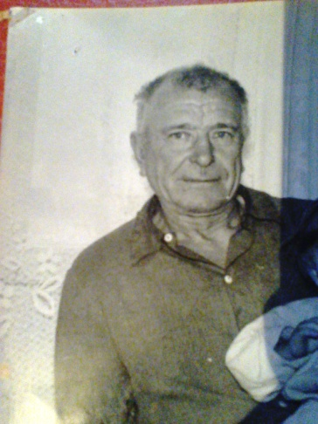
Мои прадеды, Тарелин Николай Алексеевич и Николаев Борис Михайлович - ветераны Великой Отечественной войны. Имеют многочисленные награды за участие в боевых действиях.
Мой прадед, Тарелин Николай Алексеевич, родился в 1909 году. Николай Алексеевич до войны работал в колхозе «Путь Коммунизма». В июне 1941 года был призван в мото-стрелковый пулеметный батальон 133-й танковой бригады. В 1942 году в боях под селом Яковенково, мой прадед совершил подвиг, за который был представлен к правительственной награде - медали «За отвагу». Николай Алексеевич смело и решительно подобрался к дзоту и забросал его гранатами. В результате чего погиб один офицер и пять солдат. Мой прадед был тяжело ранен, вследствие чего находился в госпитале на лечении. После выздоровления он был комиссован, вернулся домой и продолжал работать в колхозе механизатором.
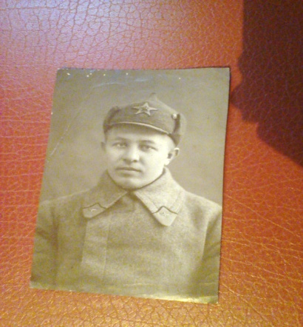
Мой второй прадед, Николаев Борис Михайлович, родился в 1910 году. После окончания Рабфака, поступил в авиационный институт в городе Рыбинске. Закончив авиационный институт, переехал в город Орел, где работал начальником цеха завода имени Медведева. В начале Великой Отечественной войны был направлен в учебно-стрелковую часть, впоследствии получил звание лейтенанта: командовал пулеметным взводом в 149-й стрелковой дивизии. После ее расформирования, принимал участие в боях на Орловско-Курской дуге: в составе шестой 39-й пехотной дивизии. Борис Михайлович получил тяжелое ранение, долго находился на лечении и окончание Великой Отечественной войны встретил в госпитале. Он являлся кавалером двух орденов Отечественной войны и имел многочисленные медали. По окончании войны Борис Михайлович вернулся в город Орел, где продолжил работу на заводе имени Медведева, откуда и вышел на пенсию. Мой прадед похоронен на Крестительском кладбище в городе Орле.

Мой дед
Студент гр. П-407
Кулаков Георгий

Он воевать ушел в 17 лет.
Форсировал Шпрее и брал он Берлин.
Как жаль, что я не был знаком даже с ним.

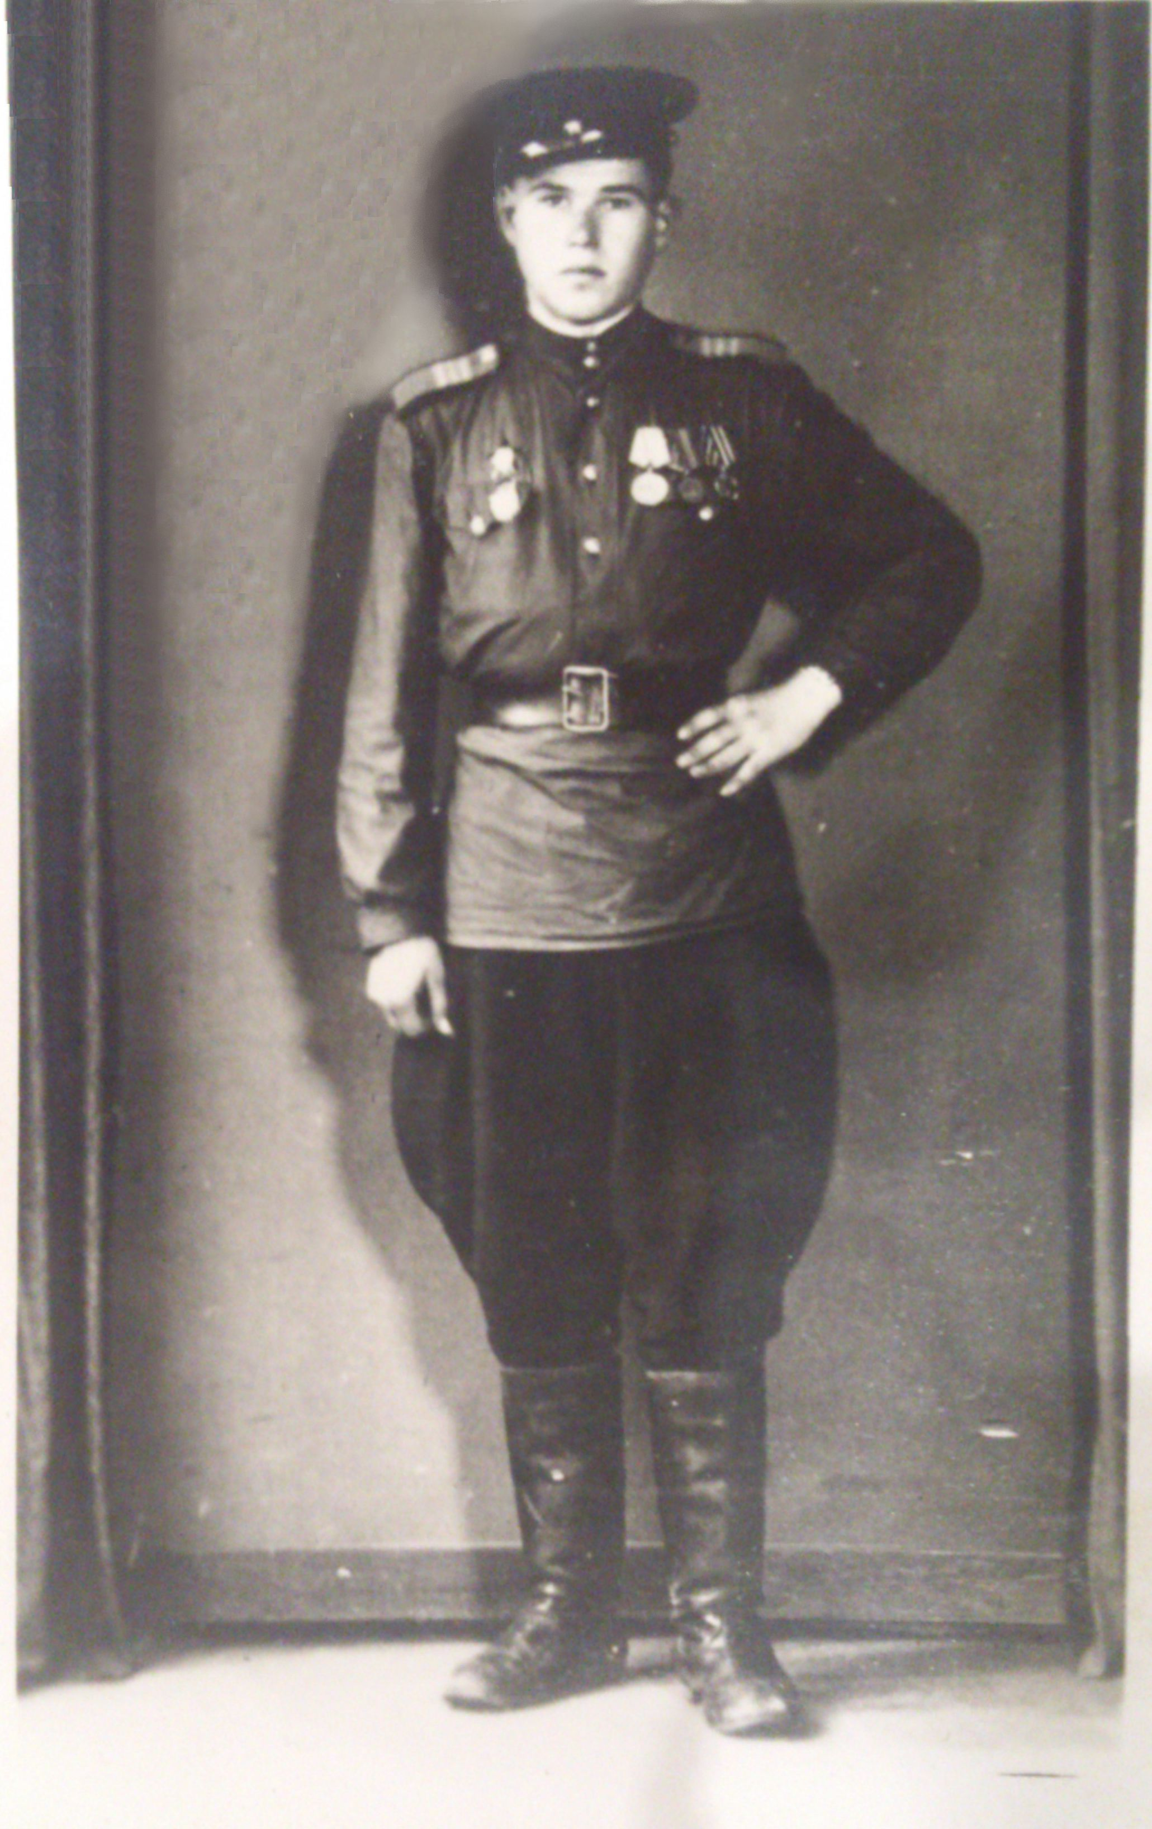
Совсем недавно исполнилось 70 лет со дня Победы над немецко-фашистскими захватчиками. Мой дедушка умер в 1995 году, когда страна отпраздновала только 50-летие Победы и мне, конечно, не удалось увидеться с ним, о чем я очень сожалею.
Моему дедушке, Гарбузову Ивану Яковлевичу, было 17 лет, когда его и множество подростков немцы, предчувствуя свое поражение, угоняли в город Орел из своих деревень для отправки в Германию. Сестру моего деда угнали в Германию ещё раньше.
Было темно, немцы с собаками вели их строем по дороге и в этот момент внезапно появился низко пролетающий самолет, из которого посыпались листовки, шоколадки и прочее. Под шум самолета, лай собак голодная молодежь кинулась собирать еду себе в дорогу. Дедушка в этот момент кинулся в кусты и помчался в сторону посадки изо всех сил и, добежав до поля со стогами сена, хотел укрыться в одном из них, когда понял, что лай собак неумолимо приближается в его сторону. Сколько он бежал и откуда у него взялись силы, чтобы добежать до спасительной широкой реки, он не помнил.
До его деревни было больше ста километров. С опаской он шел домой целую неделю. В пути питался травой. Дойдя до очередной деревни, он всё-таки решился попросить еды. Вошел в один дом и рассказал женщине о своем побеге в надежде на то, что его накормят, но еды ему не дали, а посоветовали сходить в дом на краю деревни. Когда он пришел в тот дом, он понял, что это дом местного старосты. К удивлению дедушки, дружелюбный староста его накормил и показал направление дорогу.
Придя домой, он затаился в кустах лозы, которая тянулась по устью реки «Крома» в километре от деревни, где паслась их домашняя корова (коров, хозяева которых не успели спрятать, немцы отобрали и угнали). Он издалека наблюдал за своей деревней и в один момент увидел, как от деревни идет человек в его сторону.
Когда человек приблизился, ему хотелось громко кричать от счастья - это была его мать, которая вся в горе шла в соседнюю деревню узнать новости о своем сыне. Мальчишка тихо позвал: «ма». Мать остановилась, оглядываясь, помолилась и, ускорив шаги, двинулась дальше. Он окрикнул её ещё и ещё.
11 августа 1943 года советские войска освободили от немецких захватчиков деревню Новоселки в Орловской области. Моему Дедушке, Гарбузову Ивану Яковлевичу было на тот момент всего 17 лет, и сразу после освобождения деревни, он добровольцем пошел на войну, скрывая, что ему не исполнилось восемнадцати лет. Вскоре он оказался на передовой, воевал в рядах 39-ой Гвардейской дивизии в штурмующей группе. Он освобождал советские города, форсировал Шпрее, Одер, Днепр и брал Берлин. Много потерял дедушка товарищей в этой кровавой войне. Он рассказывал своим близким, как он взял в плен немецкого генерала и все время удивлялся, как остался жив в таком пекле.
Дед был награжден орденом «Красного знамени», медалями «За отвагу», «За взятие Берлина». После окончания войны дед не вернулся домой, а еще служил долгие четыре года в армии, семь с половиной лет, охраняя рубежи своей Родины.
Возвратился домой он уже взрослым мужчиной и вскоре его женой стала моя бабушка, Гарбузова Александра Павловна, которая живет сейчас со мной. Она очень часто рассказывает мне о моем деде и в свои 85 лет она написала много стихов, но её стихотворение о деде мне очень нравится, потому что оно написано по рассказам деда.

Про деда.
Все время воевал в пехоте, слишком много пришлось отшагать.
Только слышишь: «окопаться», следом команда: «наступать».
Ох! Сколько вырыто окопов, никто не сможет сосчитать,
Под градом пуль, под грохот танков, Эх! Знала б, ты, родная мать.
Нас 12 человек зачислили в штурмующую группу.
Под дымовой завесой карабкались по трубам на чердак,
Чтоб с чердака проверить до подвала,
И нашим легче было город брать.
В подвале немцы оказались,
Двоих в халатах белых заставил руки вверх поднять
Они ехидно улыбались
И не хотели понимать.
Свой взгляд кидали они в угол,
Лежал там золотой аккордеон.
Они считали, что солдат советский ошибется
И на богатые трофеи позарится мол он.
Я снял с них белые халаты и бинокль генеральский:
Один в мундире генерала взглянул так злостно на меня
А я, измученный, усталый, грязный.
Но эти изуверы по приказам слушали меня.
Повел их в часть 2 языка, из них и генерала,
В придачу золотой аккордеон.
А, может, кто и получил награду за меня
Всю жизнь свою гордится он.
Хотя тогда было не до наград.
Что будешь жить, никто и речи не ведет.
А если командир погиб, а ты остался жив, солдат,
На смену пополнение придет.
Мне командир сказал: Иди, сынок, спасибо за отвагу,
Смотри, не затеряйся ты в бою.
Я много потерял друзей любимых,
Но сохранил я знамя-
(вынес из боя знамя части, а их осталось после боя только двое бойцов из всей части)

Вот сколько лет живу, а ночью все воюю,
Зачем мне это, но жду - скорей бы сон пришел.
Какая была радость: Конец войне - ПОБЕДА, я живой
И до Рейхстага я пешком дошел.
А мне кричат: сержант, спасайте командира
Кровью залитого всего,
Взвалил на спину, попластунски
В санбат живым доставил я его.
С тех пор я ничего не знаю,
Живой остался он, или дожить не смог,
Но лично видел я его подругу - санитарку Тоню,
Казнённую фашистами у насыпи дорог.
(после того, как отнес командира, на обратном пути увидел казненную немцами медсестру Тоню-подругу командира)
Стеснялся говорить в то время за награды
Ведь падали кругом друзья
А я живой, а это есть награда,
Хоть день за них да повоюю я.
Так каждый день мы шли, не страшно было
Мы знали точно: нас убьют
Но видно пули нас боялись,
Мы снова в части тут как тут,
И снова вперед, и снова атака,
Уже с другими парнями идем наступать
А тех ребят, каких не стало, жалко,
Их крик «УРА» в ушах продолжает стоять.
Я прилагаю некоторые копии документов про своего деда и хочу сказать: я горжусь своим дедом, и о его подвиге и подвиге миллионов советских людей в годы войны буду помнить вечно.
Война в судьбе моей семьи
Студент гр. К-402
Гришин Виктор

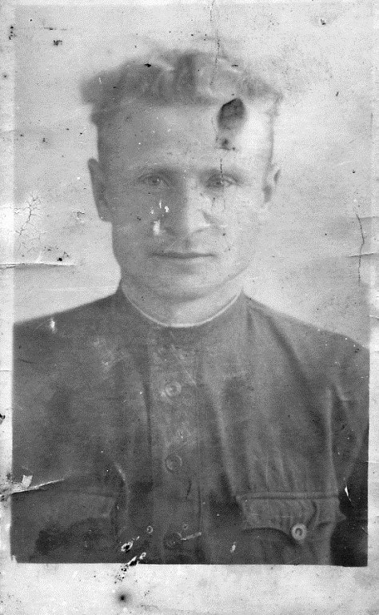
Как хорошо, когда у человека большая дружная семья. У меня тоже много родных и близких.
А ещё у меня был прадедушка, звали его Иван Семенович Гришин. Дедушка умер 17 сентября 2014 года. Ему было 94 года. Многое повидал прадедушка за свою жизнь. Был участником Великой Отечественной войны.
Когда началась война, прадедушка служил в армии, в 5-ом кавалерийском полку на границе с Румынией. 22 июня 1941г. в 4 часа утра всех солдат в казарме подняли по тревоге, раздали сухие пайки, патроны, гранаты. Они заняли оборону вдоль границы по берегу реки Прут. Долго солдаты не могли понять, что происходит. И только в 10 часов утра командир объявил, что на Советский Союз напала Германия. Так началась война…
Прадедушкин полк перебрасывали с одного участка фронта на другой. А 14 июля 1941г. в местечке Оргиев вместе с пулемётным расчётом он вёл огонь и был ранен в левую щеку. Так прадедушка первый раз попал в госпиталь. 12 февраля 1942г. в боях под Харьковом получил сквозное пулевое ранение в голову. Так он второй раз оказался в госпитале. После лечения участвовал в боях под Сталинградом в эскадроне связи, который обслуживал штаб фронта, обеспечивая связь штаба с полками, с действующими на линии огня дивизиями. 8 июля 1943г. был награждён медалью «За оборону Сталинграда». После разгрома немцев под Сталинградом прадедушка воевал в составе 4-го Украинского фронта, освобождал город Ливны, участвовал в боях на Курской дуге.
Из воспоминаний моего прадедушки:
«Четырём разведчикам дивизии приказано было проникнуть в тыл противника и уничтожить его огневые точки, мешающие продвижению наших частей.
Разведчики вскоре оказались в тылу у гитлеровцев и обнаружили на одной из высот четыре станковых пулемета и до десяти автоматчиков. Разведчики подползли к крайнему пулемету, один из них бесшумно приблизился к немцу-пулеметчику и навалился на него: пулеметчик быстро был связан. Немец, лежавший у второго пулемета, заметил разведчиков. Но было поздно: дуло автомата смотрело на него, и он вынужден был поднять руки. Так вскоре были обезврежены восемь немцев; взято четыре пулемета и семь автоматов.
Враг отчаянно сопротивлялся. Но шаг за шагом, неумолимо, неотступно, с железным постоянством и подавляющей яростью советские войска ломали его сопротивление.
Ливны был когда-то тенистый городок. Теперь это город только по названию. Это груда развалин. Жаркий ветер метет по улицам черную пыль. В пыли мчатся машины, замаскированные ветками с пожухлой листвой. Машины мчатся на запад, везут боеприпасы. Отсюда несколько дней назад началось наше наступление в направлении на Орел. Земля взрыта. Подбитый «тигр». Исковерканные, взорванные немецкие машины. Брошенное снаряжение. Ящики с патронами. Горы снарядов. Все свидетельствует о страшном поражении, нанесенном врагу в бою за переправу, через реку.
Чем дальше, тем ужаснее картины разрушений, которые произвела здесь отступающая армия противника. Гитлеровцы не оставили целым ни одного дома ни одного сарая. Как настоящие бандиты и варвары, они все на пути своего отступления предавали огню. Деревень нет. Лежат груды дымящихся развалин, толстый слой пепла, под которым еле светиться и дышит розовый жар непогасших угольев. Жалко было на все это смотреть. У нас так много уже повидавших сердце обливалось кровью, глядя на все это».
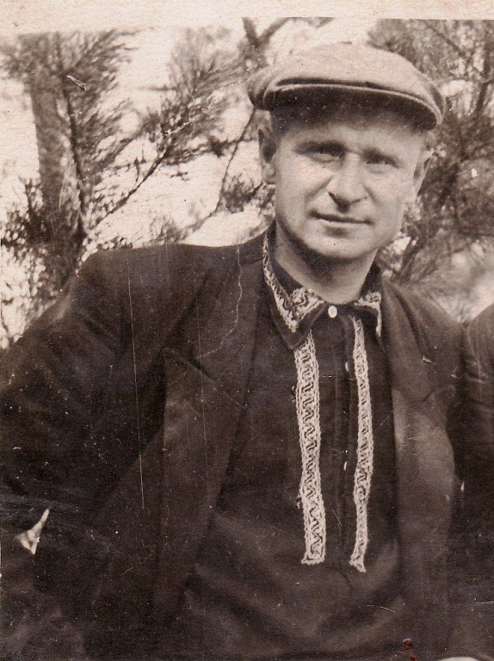
5 октября 1943 года прадедушка был награжден медалью «За боевые заслуги». Потом он освобождал города Украины: Конотоп, Бахмач.
Эскадрон прадедушки с боями вышел к Карпатам, перешел через горы и подошел к Праге. Это было в мае 1945 года. Здесь 9 мая солдаты и узнали, что кончилась война.
Вот так мой прадедушка прошел всю войну. Стал инвалидом Великой Отечественной войны 2 группы. Жил в Смоленской области. Когда я бывал у него в гостях, он рассказывал мне, как воевал на фронте. Вот какой у меня был замечательный прадедушка.
Я тоже хочу стать военным, чтобы моему прадедушке Ивану Семеновичу, не было стыдно, за нас и чтобы он знал, что его правнуки никогда не посрамят память тех, кто принес земле мир в 1945 году!
С каждым годом мы все дальше и дальше уходим от военной поры. Но время не имеет власти над тем, что люди пережили в войну. Это было очень трудное время. Советский солдат умел смело смотреть в глаза смертельной опасности. Его волей, его кровью до​быта победа над сильным врагом. Нет границ величию его подвига во имя Родины, как нет границ величию трудового подвига советского народа.

Комбат
Студент гр. К-402
Донской Алексей

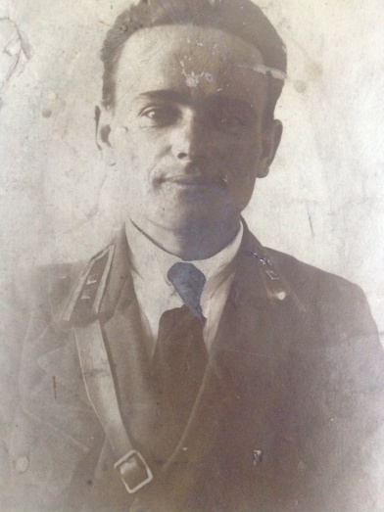
Молчанов Павел Федорович родился в г. Николаеве 15 июня 1910 года. Родители Павла были простыми рабочими: отец - котельщик судостроительного завода, мать-работница швейных мастерских.
Отец и мать у Павла умерли рано, отец в 1927г оду, а мать - в 1929 году. После смерти родителей Павла отправили в детдом, в какой - неизвестно.
Павел поступил в среднюю школу г. Курска, окончил 7 классов в 1929 году. Потом окончил школу ФЗУ в 1930 году. А в 1932 году Павел поступил в Орловское Ордена Ленина Краснознаменное бронетанковое училище имени М.В.Фрунзе. Это было первое в РККА учебное заведение, готовившее офицеров и техников автобронетанковых войск в 1930-1960 годах. Располагалось в городах Орёл, Майкоп, Балашов и Ульяновск.
В Орле Павел познакомился с Лутовой Ольгой Ефимовной. После окончания учебы, его направили на северо-западе Украины в г. Житомир. Ольга бросила свою работу в типографии «ТРУД» и отправилась вместе с ним. Там у них в 1935 году родилась дочь Тамара, сестра моей бабушки. Позже Павла перевели в г. Славута, там у них в 1938 родилась вторая дочь - Светлана, моя бабушка. После Славуты его вместе с семьей перевели в г. Тбилиси.
Во время начала войны он нес службу в штабе воинской части Тбилиси (тыл). Неоднократно подавал рапорты о переводе его на линию фронта. Лишь в 42м году он добился своего перевода на фронт.
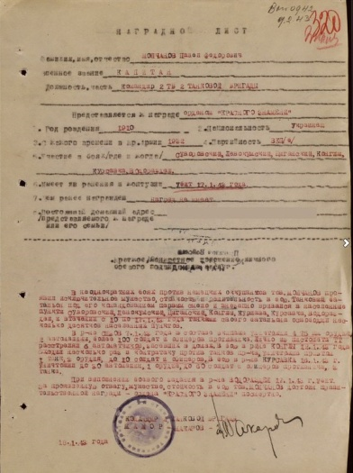
Запись о последнем подвиге Молчанова Павла Федоровича:
В неоднократных боях против немецких оккупантов тов. Молчанов проявил исключительное мужество, стойкость и решительность в бою. Танковый батальон под его командованием первым смело и внезапно ворвался в населенные пункты: Суворовский, Левокумский, Цыганский, Конглы, Куршава, Курсавка, Водораздел и в течение с 10 по 17.01.43г. танками своего батальона освободил несколько десятков населенных пунктов.
В районе Суворовской 10.01.1943 года в составе экипажа уничтожил: 475 орудий , 2 автомашины, более 100 солдат и офицеров противника. Лично из пистолета ТТ расстрелял 6 автоматчиков, засевших в домах. В бою в районе Конглы 12.01.43г. ходил несколько раз в контратаку против танков противника. Уничтожив при этом: 1 танк, 2 орудия, до 10 солдат и офицеров. В бою в р-не Курсавка 16.01.43г. уничтожил до 30 автомашин, 1 орудие, до 80 солдат и офицеров противника, 3 танка.
При выполнении боевого задания в р-не Водораздел 17.01.43 г. убит.
За проявленную отвагу, мужество, стойкость в бою тов. Молчанов удостоин правительственной награды – ордена «Красного Знамени» посмертно.

Люди, ковавшие Победу
Студент гр. А-303
Карпухин Павел

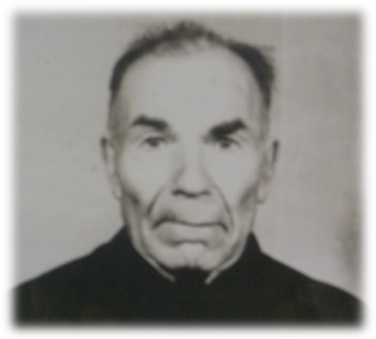
Мою семью Великая Отечественная война не обошла стороной. В семейном альбоме хранится фотография прадедушки, участника Великой Отечественной войны. Я знаю о нём только по этому снимку и рассказам отца.
Мой прадед Алёшичев Демьян Александрович родился в 1912 году в деревне Ново-Рождественно Моховского района Орловской области в семье крестьянина. Всё его детство прошло в деревне. После окончания Рождественской школы решил стать комбайнером. Получив специальность, Демьян Александрович был послан на работу в Моховскую МТС.
Когда началась война, ему было 29 лет. В 1941 году с первых дней войны он ушёл на фронт на защиту нашей Родины. С ноября 1942 по март 1944 года служил в 510 стрелковом полку - помощником командира взвода. Демьян Александрович отличался смелостью, находчивостью. 27 марта 1944года в одном из боёв его тяжело ранило разрывной пулей в правую руку, он попал в эвакогоспиталь №5864 города Киева, где и находился на излечении. Его демобилизовали 1945 году по ранению. Правительственных наград прадед не имел. В нашей семье сохранился документ – «Свидетельство об освобождении от воинской обязанности» моего прадеда, Алёшичева Демьяна Алексеевича.
Окончилась война, отгремели сражения. С тяжёлым ранением, но с большой победой вернулся прадед в родную деревню. Из-за ранения правая рука не работала. Вернуться к любимой работе не смог. Переехал в село Моховое. Демьян Александрович работал на Моховском пенькозаводе охранником. А 27 ноября 1983 года после тяжелой болезни его не стало.
В нашей семье сохранился документ – «Свидетельство об освобождении от воинской обязанности» моего прадеда, Алёшичева Демьяна Алексеевича.
Был у меня ещё прадед, который воевал с 1941года - Плахов Кузьма Ефремович (рис. 2), 1912 года рождения. Он призван в ряды Красной Армии в 1943 году.
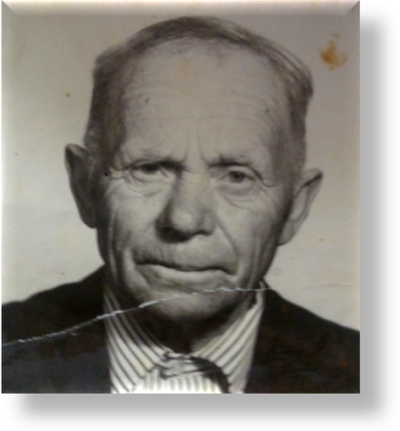
Имел звание рядового и должность - «заряжающий миномётной батареи» 331 стрелкового полка, 96 стрелковой Гомельской дивизии. Участвовал в боевых действиях по защите СССР на Брянском и Белорусском фронте. В бою на Бобруйско-Барановическом направлении 28.06.44 года в боях за город Бобруйск, он из своего миномёта уничтожил 15 гитлеровцев и подавил огонь двух огневых точек. 30.06.44 года при отражении нападения немцев под городом Осипович (Белоруссия) рассеял группу немцев и взял троих в плен. Награждён правительственной наградой – орден «Красной звезды» 13.07.44 года. Прадед гнал немцев до самой Пруссии, был контужен и демобилизован. Вернулся в свои родные места и начал строить новую мирную жизнь.
Победа ковалась и в тылу, где люди совершали подвиги во имя Победы.
Этот случай мне рассказала моя бабушка, а ей её мама - моя прабабушка Ляскина Анна Ивановна. Она родилась 20 октября 1935 года. Когда немцы пришли в наш посёлок Михайловский Залегощенского района, прабабушке Ане было 8 лет. Было очень страшно. Семью выгнали из родного дома, в нём поселились немцы. Пришлось жить в маленькой землянке. Немцы грабили и убивали жителей, забирали у них продукты, одежду, угоняли скот. В деревне управляли полицаи.
Во время бомбёжек все жители укрывались в большом рву за деревней. Однажды, прячась от очередного налёта немецких самолётов, маленькая Аня увидела ползущего к ней человека. Она очень испугалась, но вдруг среди травы увидела маленькую красную звёздочку и закричала: «Наши! Наши!» Мужчина зажал ей рот и просил не кричать. Это был наш разведчик. Прабабушка рассказала ему всё, что знала о немцах, об их расположении в деревне. Через какое-то время начался бой, и деревню освободили.
Мама моей прабабушки сутками работала в поле. Домой приходила только поесть. Дети были одни, самостоятельно делали все дела по дому. Жили бедно. Не было даже обуви, одежды. Осенью колхоз выкапывал картошку, а весной люди шли перекапывать поле и собирать гнилую картошку, чтобы поесть. Собирали прошлогодние колоски ржи, желуди, лебеду. Из лебеды, крапивы пекли хлеб и лепешки.
Об окончании войны им сообщил бригадир в поле. Первые минуты была тишина, а потом все вышли из оцепенения и начали кричать и целовать друг друга…
Слушая воспоминания, я многое узнал о войне. Мне интересно читать книги о войне, я представляю своих родных.
Я не хочу, чтобы это повторилось!
Я не хочу, чтобы погибали мои родные, чтоб горели леса, чтоб не смешивалась с кровью вода в реках, не хочу видеть горящие дома и плачущих детей!
Я хочу, чтобы был мир и покой!
Наши прадеды воевали и трудились для того, чтобы в стране был мир, чтобы их дети, внуки не видели войны. Великая Победа была одержана благодаря героизму и стойкости простых советских людей, к которым относились и мои прадеды.
Отпечаток войны всегда в нашем сердце. В рассказах наших бабушек и дедушек, передающихся из поколения в поколение. В трогательных и шокирующих фильмах, в глазах тех единиц, кто еще жив и в светлой памяти о тех, кто пал, сражаясь за нашу жизнь.
Мы должны помнить о тех мучительных годах – годах Великой Отечественной Войны

Любовь на войне
Студентка гр. ПИ-400
Шаблинскайте Ангелина

Кононов Алексей Егорович – брат моего деда. Он родился в 1926 году. Когда началась война, Алексея, как и всех взрослых мужчин, призвали на фронт. Но случилось так, что на фронт он не попал – был угнан с другими молодыми ребятами в Германию. Попал Алексей к богатому немцу в работники. Он ухаживал за скотом, работал в огороде. Работал много, трудно, но в голове все время были мысли о доме, о родных, как они там, не случилось ли с ними чего-нибудь плохое. Родные и обо мне ничего не знают, где я, живой ли.
У хозяина немца была дочь. Ей понравился молодой русский работник, и они стали тайно встречаться. Шла война, а два человека полюбили друг друга, любовь не признает войн, не делит любимых на врагов. Но однажды их увидел кто-то из работников и донес хозяину. Алексея избили до полусмерти, он едва остался жив.
Вот так, в плену, Алексей ждал прихода Красной Армии. В 1944 году их освободили. После войны Алексей вернулся домой.
Конечно, в то время молодые люди не могли пожениться, но не забыли друг друга и Алексей по приглашению той девушки был несколько раз в Германии. Вот такая история о любви на войне.

Прадеды
Студент гр. П-307
Третьяков Роман

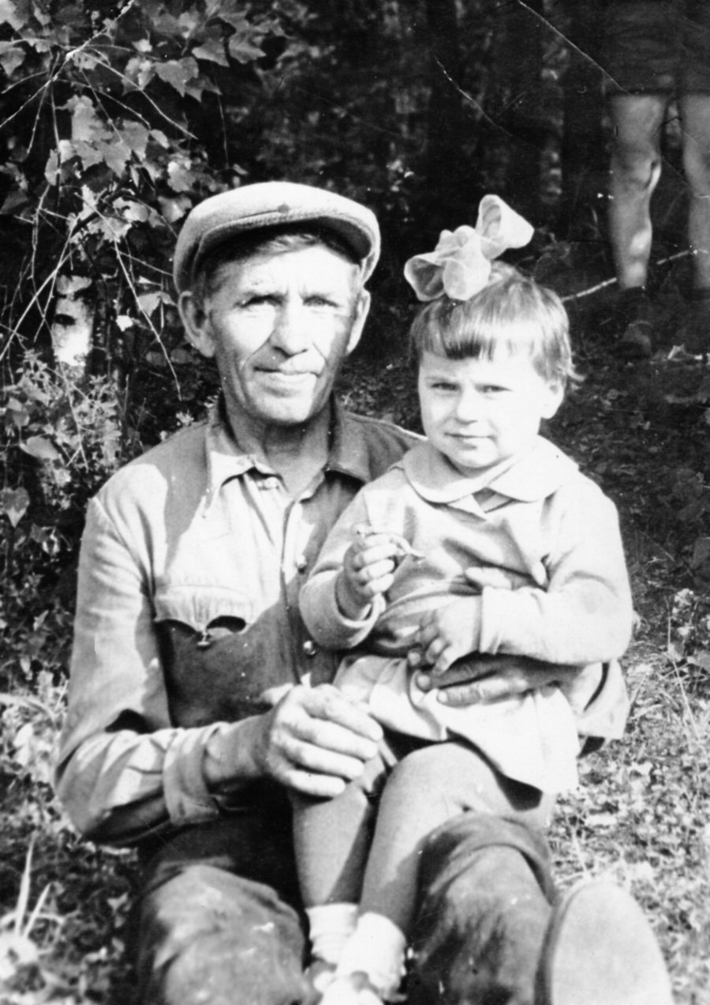
Мой прадедушка - папа моего дедушки – Третьяков Сергей Корнеевич родился в сентябре 1916 года в с. Становой Колодезь Орловской области. В 5 лет остался без родителей (умерли). И вот с 5 лет зарабатывал себе на пропитание – пас коров¸ овец, коз. В школу ходил в период, когда выпадал снег и до появления зеленой травы на лугах, но все это не помешало ему закончить 7 классов средней школы. С 14 лет работал на овощесушильном комбинате, который находился в его селе. В 1938 году был призван в РККА (Рабоче-Крестьянская Красная Армия) в кавалерийский полк. В июне 1939 года был вместе с полком направлен в дружественную нам Монгольскую Народную Республику на освобождение ее от интервентов – японцев. В августе 1939 года в боях в районе реки Халкин-Гол был награжден медалью «За отвагу» с присвоением ему воинского звания мл.сержант. После окончания войны с японцами, по рекомендации командира полка, был направлен на курсы младших сержантов. После успешного окончания курсов, в начале 1940 года был сразу же отправлен на Карело-Финскую войну, где за участие в боевых операциях за местечко «Ноувола» был награжден орденом «Красной звезды».
Перед началом Великой Отечественной Войны прадедушка был назначен командиром эскадрона кавалерийского корпуса. Освобождая город Ржев, Калинин (ныне Тверь), Великие Луки, Смоленск, Могилев, Киев, Новгород-Волынский, Ровно, Тернополь, Львов, Ужгород за что был награжден орденами «Красной звезды», «Красного знамени» медалью за «Освобождение Киева» и др. Когда войска СА освободили Закарпатскую область и перешли границу с Венгерской Народной Республикой прадедушка был оставлен на этой границе для борьбы с «Бандеровцами». Бандеровцы напали на наши пограничные заставы и в прямом смысле «вырезали» всю заставу вплоть до того, что в казаны (это очень большой котел для приготовления пищи) живых пограничников бросали в кипящую воду. Закончил войну прадедушка только в январе 1947 года в звании майора. Он так же был награжден орденами I-II-ой степени Отечественной Войны.
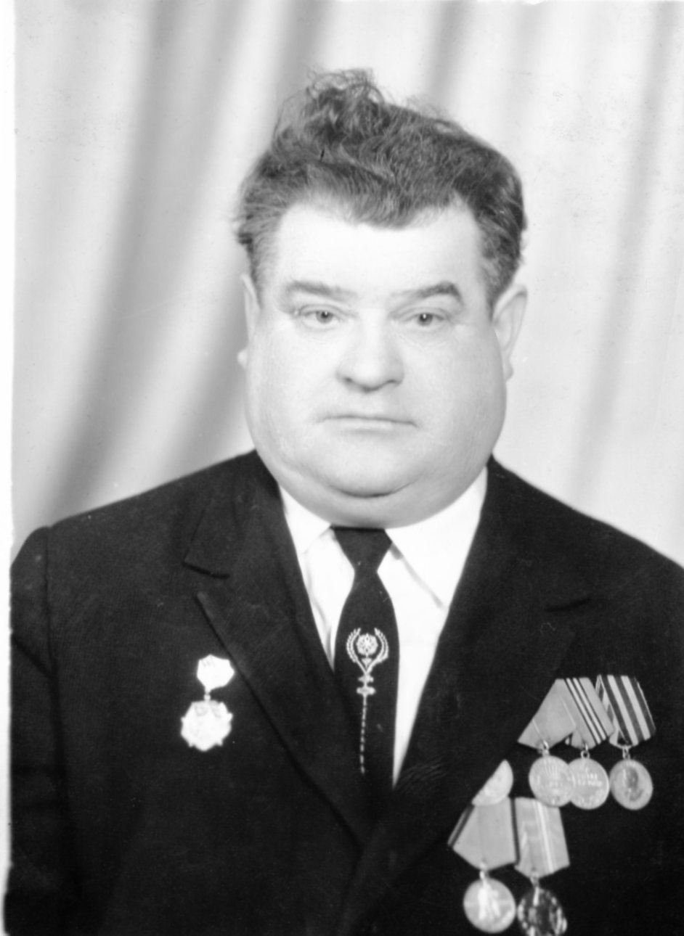
Но, рассказывая о прадедушке Сережи, нельзя не рассказывает о боевом пути отца моей бабушки, Гольцова Алексея Егоровича. Он родился 16 февраля 1924г. в деревне Паньково Орловской области. В августе 1943 года 19 летний прадедушка Леша вместе с войсками Красной Армии ушел на фронт рядовым, водителем в артиллерийском батальоне. Освобождая города Киев, Будапешт, Варшава и др. Дошел до Берлина встретив там победу в Великой Отечественной и расписался на Рейхстаге. Он был награжден медалями «За отвагу», «За победу над Германией», «За освобождение Киева, Варшавы, Будапешта», «За взятие Берлина», орденами Отечественной Войны I-II-ой степени, Славу II-ой степени. Демобилизовался в 1945 году в звании старшего сержанта.
Я горжусь своими прадедушками, и могу точно сказать, что с их стороны это был подвиг.

Бабулечки мои
Студентка гр. П-207
Лутова Ольга

Много воспоминаний о Велико Отечественной войне 1941-45 годов. Я хочу поведать войну глазами моей бабушки, которой было 4.5 года. Военное детство не стерлось из памяти, и через годы она возвращается к тем эпизодам, которые передают щемящую душевную боль огромной человеческой трагедии.
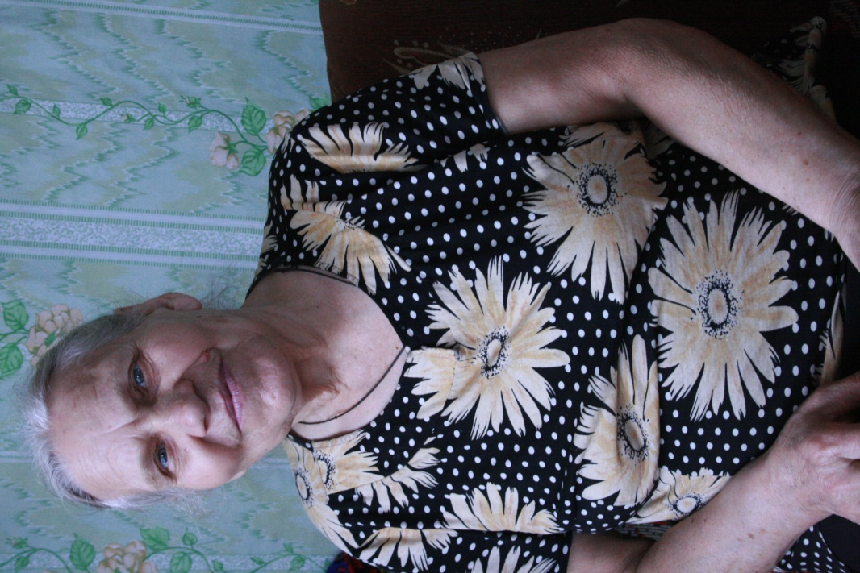
Бабушка уроженка села Лысое Дмитровского района Орловской области 1939 г. рождения. Когда я у нее спрашиваю о войне, она рассказывает историю, как жителей их села угоняли в лагерь.
Она хорошо запомнила те события, которые происходили летом 1943 года. Немцы оккупировали Дмитровский район, собрали жителей села: женщин, стариков и детей, под дулами автоматов повели их прочь из села. Был пасмурный день и, как только они пересекли границу с соседней деревней, начался ливень. Такого дождя бабушка больше не видела. Он шел с такой силой, что не видно было людей, этим некоторые односельчане сумели воспользоваться, а самые смелые из колонны бросились в придорожный ров. Немецкий конвой, заметивший это, открыл огонь, но вдогонку не побежал. Он перепугался до смерти. Дорога предстояла дальняя, оказалось их вели в фашистский лагерь, который находился в Белоруссии. Путь лежал через Брянскую область. Люди были измученные и голодные. Когда увидели поля свёклы, бросились туда, в этот момент началась бомбардировка. Когда закончилась бомбардировка, уцелевшие надергали свеклы. До сих пор бабушка со слезами на глазах вспоминает тот сладостный вкус свеклы. На Погорской переправе произошел трагический случай. Мать с ребенком лет трех упали в речку. Течение было сильное, какой-то мужчина, изловчившись, выхватил ребенка из бурлящих потоков, а женщина так и утонула. Малыш пронзительно кричал «мама». В лагере они пробыли не больше недели. Этот период она вспоминает с трудом. За тем их освободили. Обратный путь домой оказался быстрее. Скудные запасы сухарей и свёклы давно закончились, поэтому бабушкина мама просила милостыню. В некоторых домах открывали и давали кусочек хлеба, кружку молока, пару печеных картофелин, но были и такие, которые даже не открывали. На берегу речки, ниже по течению, всё также лежал труп той самой утонувшей женщины. Когда они пришли в село, то увидели, что от жилищ остались только головешки. Немцы после ухода подожгли все дома. Вследствие дождя у бабушки не успел сгореть сарай, в котором раньше держали корову. Это было счастье. Из кухонной утвари также не осталось ничего. Кипятить воду и готовить пищу предприимчивый народ стал в пустых капсулах крупнокалиберных снарядов. Благо этого «добра» хватило на все.
12 августа 1943 г. Дмитровский район был освобожден от немецко-фашистских захватчиков. В освобождении Дмитровского района принимали участие второй эшелон 65 армии и 70 армии.
Это дата была светлая, все радовались освобождению, но вместе с этим тяготы военной жизни не ушли. Разруха, голод, боязнь за жизнь близких воюющих на фронте. Все это тяжелым камнем лежало на душе. Моей бабушке, как ребенку, тяжелее всего было переносить голод и холод. Несмотря на то, что лишение она испытала в столь раннем возрасте, это оставило глубокий рубец на всю ее жизнь. Крошки хлеба со стола она бережно сметает себе в руку и кладет в рот. Когда я спрашиваю ее, зачем она это делает, она смущенно уклоняется от ответа. Я понимаю, что это отпечаток тех страшных лет. Нашему поколению, не познавшему тех бед, не понять этих подчас странных поступков.
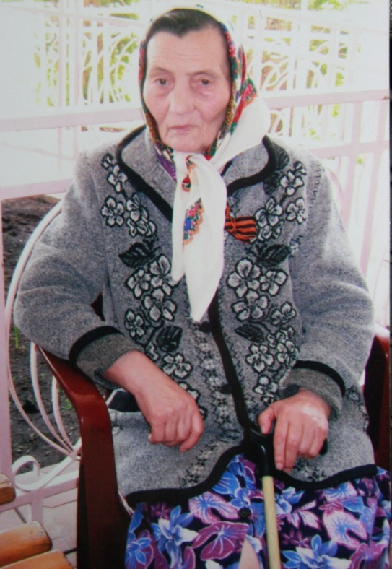
Моя вторая бабушка уроженка деревни Альшанские выселки Орловского района Орловской области рассказывала, что в деревне немцы чувствовали себя, как дома. В их семье было 8 детей. Отец был мельником, поэтому его не взяли на фронт, а оставили в деревне снабжать жителей и партизан мукой. В итоге на одной из таких переправ его и убили. Бабушкина мама с 8-ю малолетними детьми осталась одна. Самыми страшными воспоминаниями для нее было гибель отца и бесцеремонное вторжение немцев в дома. Зимой она с братьями и сестрами, ютились на русской печи, пока мать собирала нехитрый ужин. Вдруг в хату вошло трое немцев с автоматами, начали по одному стаскивать с печи. Дети сильно испугались. А немцы просто грели свои замерзшие руки о голенькие тельца малышей. Дети плакали и кричали.
Бабушка часто рассказывала случай, произошедший с её тетей. Вдвоем с подругой они шли на сенокос. Вдоль дороги двое немцев пели частушки на ломанном русском языке о Сталине, которые нелицеприятно выставили русских. В ответ бабушкина тетя, не выдержав оскорблений, пропела свою частушку:
Гитлер зиму «профукал» и Москвы не поглядел,
Еще лето «профукает» и Берлин не поглядит
Озверевший немец пустил автоматной очередью. По чистой случайности пули никого не задели. Бабушка была горда своей тетей, которая не побоялась ответить немцам на оскорбление.
Война оставила неизгладимый отпечаток на всех, кто ее пережил, но самое большое негативное влияние она оказала на таких малышей, как мои бабушки. В силу своего возраста они не могли до конца осознать весь ужас тех лет. Детская память устроена таким образом, что в ней забывается плохое, но остается хорошее. Нетрудно себе представить, сколько было плохого, если спустя 70 лет это помнят.
Я пишу стихи, считаю их личными, но эти строки пусть зазвучат теперь.
Нож в спину-договор нарушен
Последние мгновенья тишины
Еще минута-шаткий мир обрушен
Летят на спящий город вестники войны
Ломая семьи, души, судьбы
Рвав на кусочки детские мечты
Бог не услышал их мольбы…
Не внял о чем просили люди,
В эти мучительные годы жизни на земле.
Война – никто не ждал такого,
С предательством смириться тяжело,
И сжав в кулак свою всю силу воли,
Мы защитили родину свою.
Победа нам далась непросто
Не все смогли вернуться с той войны
Все варварство тех лет мы не забудем
Беречь мы будем те мгновения тишины.
Из года в год мы празднуем победу
Но забывать мир стал её цену,
Стираются из памяти все беды,
Которые постигли в ту кровавую войну.

Сквозь время
Студент гр. К-402
Стельмах Сергей

Сегодня празднику все рады:
Кругом шары, сирени ветки
Мы с гордостью храним награды,
Что кровью заслужили предки!

Девятого мая каждого года мы празднуем День Победы над фашизмом. Этот великий праздник принято считать всеобщим, и это справедливо, ведь горе войны не обошло ни один дом. Даже спустя семьдесят лет, люди продолжают искать близких, погибших или пропавших без вести. А значит нас, потомков участников Великой Отечественной войны, это тоже не может оставить равнодушными. Моя семья не стала исключением.
Вот, что рассказала мне моя бабушка, мама моей мамы, о жизни моих родственников во время войны.
Родители моей бабушки были совсем молоды, когда началась война.
Её маме, то есть моей прабабушке, Думчевой Анне Егоровне, было всего 14 лет, но ужасы войны она помнит до сих пор. Родилась она в деревне Семеновка Орловской области в колхозе «Красная звезда» в многодетной семье, где было шестеро детей. Старшей дочери во время начала войны было 16 лет, самому маленькому ребёнку было чуть меньше года. Прабабушка вспоминает, что немцы в деревне появились внезапно, в начале осени 1941 года. Это был большой эскорт мотоциклистов в черной форме. Остановились они в деревне Сорокино Орловской области, что напротив деревни Семеновка, где и жила семья моей прабабушки. Их разделяла только река Оптуха. На следующий день всё население этих деревень, да и других, что были рядом, согнали на поляну и стали зачитывать указы, в которых было написано, что за любую провинность будут наказывать вплоть до расстрела. Каждый день все должны были работать - рыть окопы и многое другое. Первое, что сделали немцы, когда появились в деревне – это выловили всех кур, порезали свиней, кое у кого отобрали коров. Также отбирали овощи и вообще все съестное у тех, кто не успел спрятать. Мои дальние родственники вырыли глубокую яму в каменной горнице под полом, где спрятали зерно, овощи и кое-какие вещи. Сверху пола положили солому. Моя прабабушка вместе со старшей сестрой, как и многие другие жители деревни, ходили рыть окопы. Те немцы, которые жили в деревне Сорокино, над жителями близлежащих деревень не издевались. Скорее всего - это было из-за того, что их никто не беспокоил. Больших лесов в округе не было, поэтому не было партизан. Хлеб выращивали сами жители деревень. Лошадей не было, поэтому пахали на коровах. Сеяли рожь, потом жали вручную, обмолачивали и получали зерно. И вот однажды мать моей прабабушки заметила, как один немец ходил на засеянный рожью участок в туалет. Участок во многих местах был сильно примят. Мать моей прабабушки пошла в комендатуру и пожаловалась на этого немца. Видимо установили слежку по приказу коменданта. Через несколько дней этого немца провели через всю деревню раздетого до пояса, а два других немца стегали его кнутом по голой спине. После этого рожь никто не трогал. Иногда через деревню Семеновка проходили немецкие карательные отряды. Это были уже совсем другие немцы. Они сжигали дома, все уничтожали, все рушили. Искали людей, но людей не было, потому что за день-два до прихода карателей, немецкий комендант отдавал распоряжение: все население выгнать из домов и отправить в безопасное место. И народ брал свой жалкий скарб и детей, запрягал коров в дровни и уезжал за 15 км от своей деревни в деревню Марьино Орловской области, куда немец так и не дошел. А через неделю возвращались назад в свою деревню, а вернее сказать, на свое пепелище. Люди рыли себе землянки и жили в них. Рядом был небольшой лес и те семьи, которые имели мужчин, а это были только старики, пилили лес, кто как мог, привозили и строили себе жалкие домишки. Немецкие карательные отряды за все время оккупации приходили два раза, и каждый раз население вовремя уходило из деревни. Однажды мать моей прабабушки тяжело заболела. Была высокая температура, жуткий кашель с кровью. Старшие дети понимали, что мать может умереть и заставили ее пойти к немецкому коменданту. Она попросила коменданта через переводчика помочь ей. Он дал распоряжение своему доктору осмотреть ее и вылечить. У нее был туберкулез. Доктор маму прабабушки действительно вылечил. И потом на протяжении многих лет у нее никогда не было легочных заболеваний. Но был и такой случай, очень неприятный. Накануне войны в деревню прислали новую молодую учительницу. Это была высокая ладная красавица лет 20-ти. Жила она при школе. Однажды днем к ней зашли двое немцев и попросили таз для того, чтобы помыться. Она вынесла таз с водой и окатила немцев водой с головы до ног. Они ушли, а вечером пришли снова, вывели ее за деревню и расстреляли. Это был единственный случай, когда немцы убили женщину. А в августе 1943 года Красная армия пришла в деревню и освободила её жителей от фашистов. От радости все плакали, обнимали солдат-освободителей. Радости не было предела. Это не передать словами. И погнали советские войска немца в сторону деревни Становой колодец Орловской области. В воздухе был большой бой. Чтобы как-то уцелеть, жители рыли себе ямы в глубоком рву за деревней и прятались там, пока бои не прекратились. Для жителей деревень наступило мирное время, стали ждать вести от своих родных с фронта, ведь до августа 1943 их не было. А в соседних деревнях молодежь угоняли в Германию.
Семья моей прабабушки тяготы войны переносила без главы семьи, так как отец прабабушки, Егор Емельянович, ушел на фронт вместе с братом Ильей, который погиб, и многими другими односельчанами сразу, как только узнал о нападении фашистской Германии на нашу Родину. Буквально на второй или третий день. До войны он работал плотником в колхозе. Родом был из бедной крестьянской семьи. В Красную армию он ушел рядовым бойцом. Как он потом рассказывал, воевать с врагом было нечем: не хватало винтовок, патронов, обмундирования, мало было танков, а о самолетах и говорить было нечего. В воздухе господствовала фашистская авиация. Но бойцы не падали духом. Знали, за что воюют. Ходили в атаку с криком «за Родину! за Сталина!» Весной 1942 года армия, в которой служил отец моей прабабушки, была окружена, оказалась в котле и погибла в новгородских болотах. Положение было очень тяжелое: не было питания, патронов и других боеприпасов. А немцы хладнокровно уничтожали наших солдат, которые бились до последнего патрона. Огромная армия, где служил отец моей прабабушки, погибла. Многие офицеры застрелились. Вся земля была устлана трупами наших бойцов. Совсем немногим удалось вырваться из окружения. Очень много наших бойцов немцы взяли в плен. И так отец моей прабабушки оказался в концлагере в Польше. Ему пришлось пройти все муки ада: били прикладами, выбивали зубы, травили собаками. Несколько раз он с небольшой группой пленных пытался бежать, но ничего из этого не получилось. Освободила их Красная Армия в 1945 году. Домой вернулся в начале октября 1945 года. После войны работал в колхозе. Воспитал хороших детей. Умер в 1985 году в возрасте 81 года.
А вот как сложилась жизнь отца моей бабушки. Звали его Николай Иванович Думчев. Родился он в крестьянской семье в деревне Бунино Залегощенского района Орловской области. В начале войны был совсем еще юным – всего 17 лет. Несколько раз порывался уйти на фронт, но его не брали. И только в августе 1943 года, когда Красная Армия освободила Орел, он ушел на фронт с нашими войсками. Было ему тогда 19 лет. В боях он был ранен. Пробита была кисть правой руки, которой он очень плохо владел. Стрелять он уже не мог и его комиссовали. Имел много наград, орденов и медалей. И даже в наше мирное время ко дню Победы он получал медали. Всегда считал, что самый главный праздник в нашей стране - это день Победы. Очень его любил. После войны работал на товарном дворе Орловской железной дороги. Умер в 1993 году в 68 лет после тяжелой продолжительной болезни. И в наше время, в день Победы на его могиле лежат тюльпаны, которые он очень любил.
Отец моего деда, Афанасий Петрович Шкадов, тоже прошел войну. Родился он в поселке Ново-Георгиевский Болховского района Орловской области. Рос в бедной крестьянской семье. Ушел на фронт сразу, как только объявили мобилизацию. Прошел всю войну. Был награжден многими медалями. А после победы над фашистской Германией, ему пришлось воевать еще на войне с японцами. Ему повезло - он не был ранен. И в наше мирное время в день Победы он получал поздравительные медали. После войны он прожил 63 года и умер в возрасте 93 лет в 2009 году после продолжительной болезни.
Вот все, что удалось узнать от моей бабушки о жизни во время войны моих предков. И это лишь маленькие эпизоды большой страшной войны, которая коснулась всех. А мы, потомки должны помнить и ценить тот великий подвиг, который совершили для нас наши предки!

Война закончилась!
Студент гр. Э-404
Кузнецов Илья

Прошло много лет с тех пор, как минула Великая Отечественная война, но мы помним о подвиге наших не таких уж и далеких предков, и мы гордимся ими. Мы не могли быть очевидцами тех давних событий, поэтому обращаемся к тем, кто пережил эту войну и видел те времена собственными глазами. Пожилая женщина, историю которой я хочу передать, была в то время еще ребенком, но хорошо помнит о той нелегкой жизни, которой жила ее семья и все соседские семьи.
«Жили мы в селе Малое Богородское Горьковской области, где и застала нас война. В домах у нас не было радио, страшную весть привез посыльный, прибывший в село верхом на лошади. Заплаканные матери и жены провожали близких на войну. У нашей соседки ушли на фронт сразу пять сыновей.
Для деревни настало тяжелое время, в магазинах ничего не было. Дети подолгу оставались одни, и мы с сестрой часто бегали играть туда, где взрослые рыли окопы. Ко всем бедам военного времени, в 42-м году над деревней пронесся ураган и почти все выращенное на полях, погибло. Питались тем малым, что удалось спасти. И тем, что растет под ногами – одуванчики да крапива. В 1943 году пришла похоронка на отца. В надежде спасти детей от голода мать увезла нас в Горький.
В 44-м году меня отдали в 1-й класс. Как и у большинства детей, у меня не было ни карандаша, ни тетрадей. Директор школы выдала каждому по два карандаша и по две тетради. Но проучилась я только до холодов, ведь никакой теплой одежды у меня не было.
И вот – долгожданная победа. Помню, как плакала мама. Девчонки-подружки бегали на вокзал встречать родных, возвращающихся домой с войны. Я тоже бегала, хотя встречать было некого…
Помню, как кричали во дворах: «Война закончилась!».
Воспоминания о войне остались самыми яркими в памяти этой женщины. Невозможно забыть те лишения, которые приходились на нелегкую долю русского народа в те ужасные времена. Мы выражаем благодарность и признательность за мир, подаренный нам и грядущим поколениям. За яркое солнце над головой, за голубое небо и неповторимые звезды.
Отто фон Бисмарк писал: «Я знаю множество способов выгнать спящего Русского медведя из берлоги, но не знаю ни одного, как загнать его обратно». В течение многих веков, с самого образования Руси, многие пытались поработить русский народ. Но наше единство, самоотверженность и великая и безграничная преданность Отчизне всегда выводила нас вперед, к Победе! Цена нашей победы безгранично велика, поэтому мы должны с такой же безграничной любовью ценить нашу свободу.

Содержание

Он вернется Азибекян Диана БЭ-110 4
Военное детство Анохина Татьяна П-407 5
Вклад в победу Алдошин Сергей Т-101 9
Как прятали деда∙∙Астахова Алина ТШ-406 13
Девочки, война, война .Астахова Алина 14
Забывать нельзя ∙Александрова Марина ТШ-406 17
Блокада Ленинграда∙∙Быковская Анастасия ТХ-405 19
Самый главный праздник∙∙Бейша Ольга ТХ-405 22
Шоколадка∙∙Гричечкины Сергей и Алексей ТШ-406 22
Вызываю огонь на себя∙ Гужвина Ангелина БЭ-110 23
Бабушка Верижников Николай К-408 24
Непрочитанные письма Васильева Екатерина БЭ-110 26
Медбрат КондращукГлотина Яна БЭ-110 27
Суровые будни войны Григорян Тамар БЭ-211 28
Моя война – Афганистан Леонов Игорь К-402 31
Пропал без вести…∙∙Гриднев Михаил К-402 35
О, память сердца…∙∙Герасиква Виктория ТШ-406 36
Так и выжли∙∙Далеков Никита П-407 39
Что пришлось пережить∙∙Двизова Маргарита ТХ-405 40
Не затевайте войн∙∙Зыбцев Владислав ТХ-405 44
Смельчаки∙∙Зиборов Сергей К-402 45
Прадеда знаю по фотографии∙∙
Иванникова Вероник БЭС-211 46
Мы жили в Белоруссии∙
Илеткина Виктория ТХ-405 47
Саша и Шура∙∙Карапетян Ольга ТШ-406 48
Это горестное время∙∙Кравцова Евгения ТХ-405 50
Пока жива память∙∙Надежина Юлия ТХ-405 51
Капитан Петренко∙∙Изотова Татьяна БЭ-110 53
Детство моей бабушки∙∙Лунина Марина ТХ-405 54
Вышивка в лагере∙∙Понятых Илья БЭС-211 56
Далеко от дома∙∙Мотина Елена ТХ-405 57
Чтобы война не повторилась∙
Налетова Анастасия ТШ-406 58
Фронтовая сестричка∙∙
Ситникова Александра БЭ-110 60
Старший прапорщик∙∙Осокин Денис К-402 61
Часы памяти∙∙Макашина Виталина БЭС-211 63
Трижды ранен∙∙Оболонская Оксана БЭ-110 64
Помним∙∙Сальникова Алена БЭС-211 66
Память…∙∙Супрунова Александра ТШ-406 66
Связистка∙∙Третьякова Виктория ТШ-406 67
Воспоминания старого солдата∙
Рыжикова Анастасия БЭС-211 68
Три танкиста∙∙Трухина Мария ТХ-405 71
Старший лейтенант∙∙Цылева Анна ТХ-405 73
Опаленное детство∙∙Шведова Марина ТХ-405 74
Фронт в тылу∙∙Глобенко Демид К-402 76
Воевал мой друг∙∙Шалимов Никита П-407 78
Учитель∙∙Сырцев Юрий ПИ-400 79
Сестричка∙∙Канатникова Алена ТХ-405 80
Мои прадеды∙∙Ульянова Анастасия Т-101 82
Мой дед∙∙Кулаков Георгий П-407 84
Война в судьбе моей семьи∙∙Гришин Виктор К-402 89
Комбат∙∙Донской Алексей К-402 92
Люди, ковавшие Победу Карпухин Павел А-303 94
Любовь на войне∙∙Шаблинскайте Ангелина ПИ-400 98
Прадеды Третьяков Роман П-307 99
Бабулечки мои Лутова Ольга П-207 101
Сквозь время Стельмах Сергей К-402 106

